**TRƯỜNG ĐẠI HỌC KINH TẾ - ĐẠI HỌC ĐÀ NẴNG**

**Khoa Thống kê – Tin học**

🙜🙜🙜🕮🙜🙜🙜



**TÀI LIỆU THIẾT KẾ HỆ THỐNG**

**QUẢN LÝ NHÂN SỰ DRAFT HOUSE**

Lớp : 48K14.2

Nhóm : 48K142.02

Giảng viên hướng dẫn : Cao Thị Nhâm

Thành viên nhóm : Nguyễn Lê Thành Linh (Leader)

Đồng Thị Ngọc Dương

Kiều Thị Lệ Hoa

Trần Bích Phương Nhi

Trần Thị Kim Thương

**Đà Nẵng,** **05/2024**

MỤC LỤC

MỤC LỤC 1

DANH MỤC HÌNH ẢNH 3

DANH MỤC BẢNG 4

CHƯƠNG 1. THIẾT KẾ SƠ ĐỒ LỚP 5

CHƯƠNG 2. THIẾT KẾ CƠ SỞ DỮ LIỆU 6

2.1 Chuyển sơ đồ lớp thành các bảng 6

2.2 Chuẩn hóa các bảng 6

2.3 Sơ đồ quan hệ 7

2.4 Mô tả chi tiết cơ sở dữ liệu 7

2.4.1 Mô tả chi tiết bảng Nhân viên 7

2.4.2 Mô tả chi tiết bảng Phân ca 8

2.4.3 Mô tả chi tiết bảng Chấm công 8

2.4.4 Mô tả chi tiết bảng Từ khóa 8

2.4.5 Mô tả chi tiết bảng Công thức 9

2.4.6 Mô tả chi tiết bảng Lương 9

2.4.7 Mô tả chi tiết bảng Quản lý (người dùng) 9

2.5 Ước lượng dung lượng lưu trữ 10

CHƯƠNG 3. THIẾT KẾ ĐẶC TẢ GIAO DIỆN 13

3.1 Sơ đồ luồng màn hình 13

3.2 Đặc tả giao diện 13

3.2.1 Màn hình đăng nhập 13

3.2.2 Trang chủ 14

3.2.3 Quản lý hồ sơ nhân viên 18

3.2.4 Quản lý chấm công 25

3.2.5 Quản lý phân ca 29

3.2.6 Quản lý lương 36

3.2.7 Quản lý tài khoản 40

TÀI LIỆU THAM KHẢO 43

DANH MỤC HÌNH ẢNH

Hình 1. Class Diagram 5

Hình 2. Sơ đồ quan hệ 7

Hình 3. Sơ đồ luồng màn hình 13

DANH MỤC BẢNG

Bảng 1. Mô tả chi tiết cơ sở dữ liệu bảng NhanVien 7

Bảng 2. Mô tả chi tiết cơ sở dữ liệu bảng PhanCa 8

Bảng 3. Mô tả chi tiết cơ sở dữ liệu bảng ChamCong 8

Bảng 4. Mô tả chi tiết cơ sở dữ liệu bảng TuKhoa 8

Bảng 5. Mô tả chi tiết cơ sở dữ liệu bảng CongThuc 9

Bảng 6. Mô tả chi tiết cơ sở dữ liệu bảng Luong 9

Bảng 7. Mô tả chi tiết cơ sở dữ liệu bảng QuanLy 9

# THIẾT KẾ SƠ ĐỒ LỚP

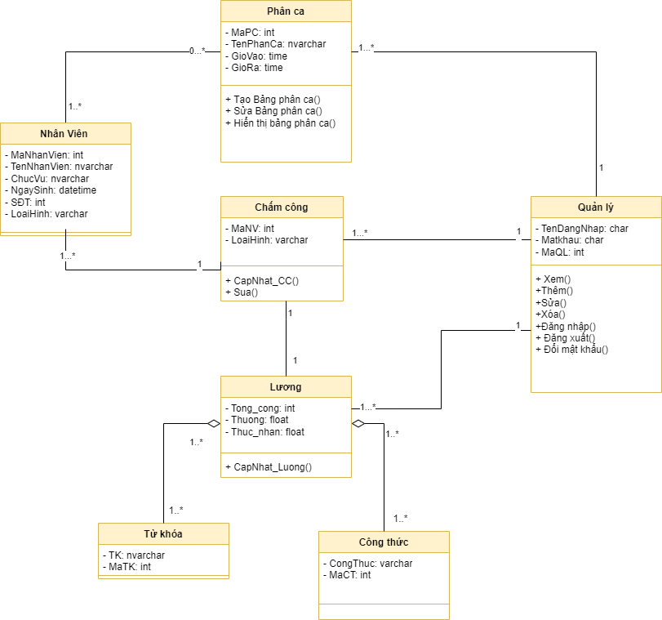

Hình 1. Class Diagram

# THIẾT KẾ CƠ SỞ DỮ LIỆU

## Chuyển sơ đồ lớp thành các bảng

|  |  |  |
| --- | --- | --- |
| **STT** | **Tên bảng** | **Mục đích** |
| 1 | Quản lý | Người dùng |
| 2 | Nhân viên | Quản lý nhân viên |
| 3 | Chấm công | Lưu trữ thông tin chấm công |
| 4 | Phân ca | Quản lý phân ca |
| 5 | Lương | Quản lý lương |
| 6 | Từ khóa | Lưu trữ các thông tin về từ khóa |
| 7 | Công thức | Lưu trữ các thông tin về công thức tính lương |

## Chuẩn hóa các bảng

NhanVien (**MaNV**, TenNhanVien, ChucVu, Ngaysinh, SDT, LoaiHinh)

PhanCa (**MaPC**, TenPhanCa, GioVao, GioRa, MaNVFK)

ChamCong (**MaChamCong**, LoaiHinh, MaNVFK)

TuKhoa (**MaTK**, TK)

CongThuc (**MaCT**, CT)

Luong (**MaChamCong**, TongCong, Thuong, ThucNhan, TK, CongThuc, MaTC, MaTKFK)

QuanLy (**MaQL**, TenDangNhap, MatKhau)

## Sơ đồ quan hệ

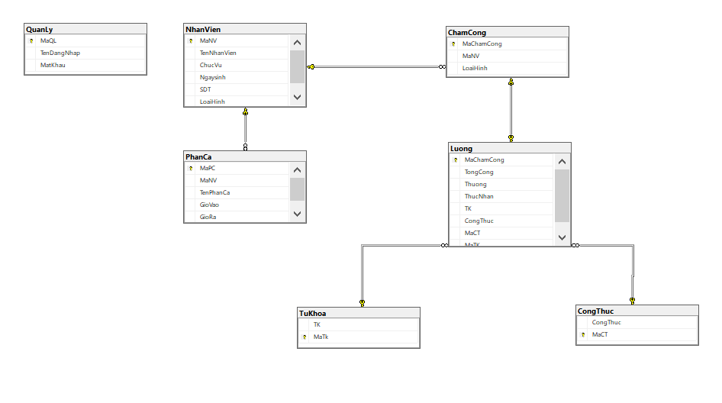

Hình 2. Sơ đồ quan hệ

## Mô tả chi tiết cơ sở dữ liệu

### Mô tả chi tiết bảng Nhân viên

Bảng 1. Mô tả chi tiết cơ sở dữ liệu bảng NhanVien

|  |  |  |  |  |
| --- | --- | --- | --- | --- |
| **STT** | **Tên cột** | **Kiểu dữ liệu** | **Ràng buộc** | **Ghi chú** |
| 1 | MaNV | INT | Primary Key | Mã nhân viên |
| 2 | TenNhanVien | NVARCHAR(60) | Not null | Tên nhân viên |
| 3 | ChucVu | NVARCHAR(20) | Not null | Chức vụ |
| 4 | Ngaysinh | DATETIME |  | Ngày sinh |
| 5 | SDT | VARCHAR(10) | Unique | Số điện thoại |
| 6 | LoaiHinh | VARCHAR(20) | Not null | Loại hình |

### Mô tả chi tiết bảng Phân ca

Bảng 2. Mô tả chi tiết cơ sở dữ liệu bảng PhanCa

|  |  |  |  |  |
| --- | --- | --- | --- | --- |
| **STT** | **Tên cột** | **Kiểu dữ liệu** | **Ràng buộc** | **Ghi chú** |
| 1 | MaPC | INT | Primary Key | Mã phân ca |
| 2 | MaNV | INT | Not null | Mã nhân viên |
| 3 | TenPhanCa | NVARCHAR(10) | Not null | Tên phân ca |
| 4 | GioVao | TIME | Not null | Giờ vào |
| 5 | GioRa | TIME | Not null | Giờ ra |

### Mô tả chi tiết bảng Chấm công

Bảng 3. Mô tả chi tiết cơ sở dữ liệu bảng ChamCong

|  |  |  |  |  |
| --- | --- | --- | --- | --- |
| **STT** | **Tên cột** | **Kiểu dữ liệu** | **Ràng buộc** | **Ghi chú** |
| 1 | MaChamCong | INT | Primary Key | Mã chấm công |
| 2 | MaNV | INT | Not null | Mã nhân viên |
| 3 | LoaiHinh | VARCHAR(20) |  | Loại hình |

### Mô tả chi tiết bảng Từ khóa

Bảng 4. Mô tả chi tiết cơ sở dữ liệu bảng TuKhoa

|  |  |  |  |  |
| --- | --- | --- | --- | --- |
| **STT** | **Tên cột** | **Kiểu dữ liệu** | **Ràng buộc** | **Ghi chú** |
| 1 | TK | NVARCHAR(30) | Not null | Từ khoá |
| 2 | MaTK | INT | Primary Key | Mã từ khoá |

### Mô tả chi tiết bảng Công thức

Bảng 5. Mô tả chi tiết cơ sở dữ liệu bảng CongThuc

|  |  |  |  |  |
| --- | --- | --- | --- | --- |
| **STT** | **Tên cột** | **Kiểu dữ liệu** | **Ràng buộc** | **Ghi chú** |
| 1 | CongThuc | VARCHAR(50) | Not null | Công thức |
| 2 | MaCT | INT | Primary Key | Mã công thức |

### Mô tả chi tiết bảng Lương

Bảng 6. Mô tả chi tiết cơ sở dữ liệu bảng Luong

|  |  |  |  |  |
| --- | --- | --- | --- | --- |
| **STT** | **Tên cột** | **Kiểu dữ liệu** | **Ràng buộc** | **Ghi chú** |
| 1 | MaChamCong | INT | Primary Key | Mã chấm công |
| 2 | TongCong | INT | Not null | Tổng công |
| 3 | Thuong | FLOAT |  | Thưởng |
| 4 | ThucNhan | FLOAT |  | Thực nhận |
| 5 | TK | NVARCHAR(30) | Not null | Từ khoá |
| 6 | CongThuc | VARCHAR(50) | Not null | Công thức |
| 7 | MaCT | INT |  | Mã công thức |
| 8 | MaTK | INT |  | Mã từ khoá |

### Mô tả chi tiết bảng Quản lý (người dùng)

Bảng 7. Mô tả chi tiết cơ sở dữ liệu bảng QuanLy

|  |  |  |  |  |
| --- | --- | --- | --- | --- |
| **STT** | **Tên cột** | **Kiểu dữ liệu** | **Ràng buộc** | **Ghi chú** |
| 1 | MaQL | INT | Primary Key | Id người dùng |
| 2 | TenDangNhap | CHAR(15) | Not null | Tên đăng nhập |
| 3 | MatKhau | CHAR(30) | Not null | Mật khẩu |

## Ước lượng dung lượng lưu trữ

|  |  |  |
| --- | --- | --- |
| Bảng Nhân viên | Tên cột | Dung lượng (byte) |
|  | MaNV  TenNhanvien  ChucVu  Ngaysinh  SDT  LoaiHinh  Tổng  Overhead  Tổng dung lượng lưu trữ cho 1 bản ghi  Số lượng bản ghi khởi tạo ban đầu  Tổng dung lượng lưu trữ ban đầu  Ước lượng dữ liệu gia tăng/tháng  **Dung lượng lưu trữ sau một năm** | 4  100  50  15  15  50  228  10%  250.8  2  2508  0  **2508** |
| Bảng Phân ca | Tên cột | Dung lượng (byte) |
|  | MaPC  MaNV  TenPhanCa  GioVao  GioRa  Tổng  Overhead  Tổng dung lượng lưu trữ cho 1 bản ghi  Số lượng bản ghi khởi tạo ban đầu  Tổng dung lượng lưu trữ ban đầu  Ước lượng dữ liệu gia tăng/tháng  **Dung lượng lưu trữ sau một năm** | 4  4  100  12  12  132  30%  171,6  1000  171600  100  **377652** |
| Bảng Chấm công | Tên cột | Dung lượng (byte) |
|  | MaChamCong  MaNV  LoaiHinh  Tổng  Overhead  Tổng dung lượng lưu trữ cho 1 bản ghi  Số lượng bản ghi khởi tạo ban đầu  Tổng dung lượng lưu trữ ban đầu  Ước lượng dữ liệu gia tăng/tháng  **Dung lượng lưu trữ sau một năm** | 4  4  50  58  30%  75.4  1000  75400  100  **165880** |
| Bảng từ khóa | Tên cột | Dung lượng (byte) |
|  | TK  MaTK  Tổng  Overhead  Tổng dung lượng lưu trữ cho 1 bản ghi  Số lượng bản ghi khởi tạo ban đầu  Tổng dung lượng lưu trữ ban đầu  Ước lượng dữ liệu gia tăng/tháng  **Dung lượng lưu trữ sau một năm** | 60  4  64  30%  83,2  1000  83200  100  183040 |
| Bảng công thức | Tên cột | Dung lượng(byte) |
|  | MaCT  CongThuc  Tổng  Overhead  Tổng dung lượng lưu trữ cho 1 bản ghi  Số lượng bản ghi khởi tạo ban đầu  Tổng dung lượng lưu trữ ban đầu  Ước lượng dữ liệu gia tăng/tháng  **Dung lượng lưu trữ sau một năm** | 4  100  104  30%  135,2  1000  135200  100  **297440** |
| Bảng lương | Tên cột | Dung lượng (byte) |
|  | MaChamCong  TongCong  Thuong  ThucNhan  TK  CongThuc  MaCT  MaTK  Tổng  Overhead  Tổng dung lượng lưu trữ cho 1 bản ghi  Số lượng bản ghi khởi tạo ban đầu  Tổng dung lượng lưu trữ ban đầu  Ước lượng dữ liệu gia tăng/tháng  **Dung lượng lưu trữ sau một năm** | 4  100  50  50  60  100  4  4  372  30%  483,6  1000  483600  100  **1063920** |
| Bảng quản lý | Tên cột | Dung lượng (byte) |
|  | MaQL  TenDangNhap  MatKhau  Tổng  Overhead  Tổng dung lượng lưu trữ cho 1 bản ghi  Số lượng bản ghi khởi tạo ban đầu  Tổng dung lượng lưu trữ ban đầu  Ước lượng dữ liệu gia tăng/tháng  **Dung lượng lưu trữ sau một năm** | 4  30  60  94  30%  122,2  1000  122200  100  **268840** |
| **Tổng dung lượng lưu trữ ban đầu** | | 1.073.708 |
| **Ước lượng dung lượng lưu trữ sau một năm** | | 2.359.253 |

# THIẾT KẾ ĐẶC TẢ GIAO DIỆN

## Sơ đồ luồng màn hình

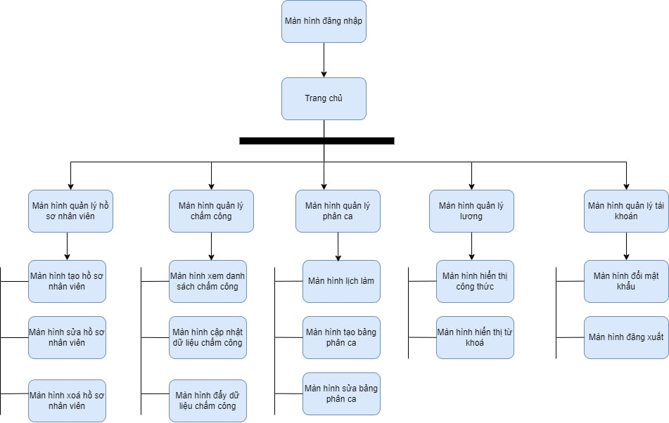

Hình 3. Sơ đồ luồng màn hình

## Đặc tả giao diện

### Màn hình đăng nhập

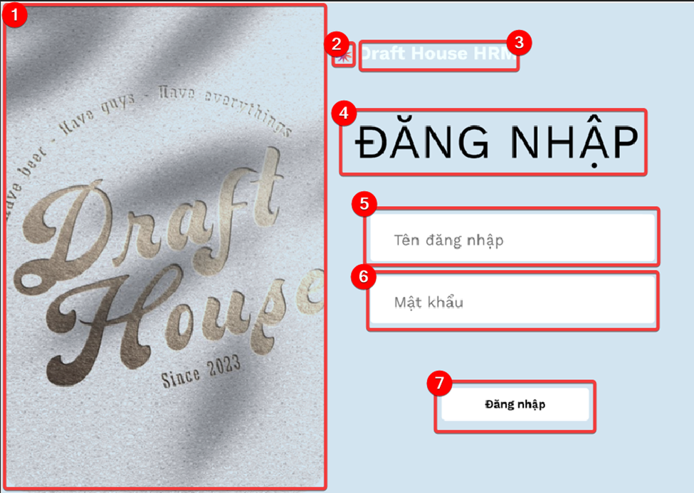

|  |  |  |  |
| --- | --- | --- | --- |
| **STT** | **Loại** | **Mô tả** | **Ghi chú** |
| 1 | Image | Hiển thị ảnh cứng của Draft House như hình trên |  |
| 2 | Logo | Hiển thị logo của Draft House như hình trên |  |
| 3 | Text | Hiển thị cứng “ Draft House HRM” |  |
| 4 | Text | Hiển thị cứng “ Đăng nhập” |  |
| 5 | Input text | Hiển thị ô trống nhập “Tên đăng nhập” |  |
| 6 | Input text | Hiển thị ô trống nhập “Mật khẩu” |  |
| 7 | Button | Hiển thị cứng “Đăng nhập” |  |

### Trang chủ

#### Màn hình chính

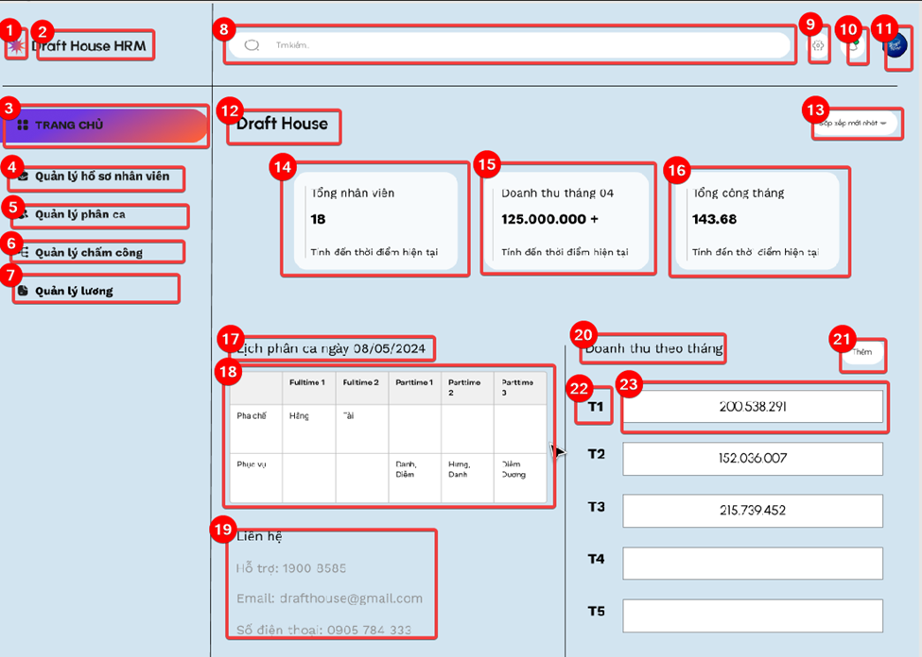

|  |  |  |  |
| --- | --- | --- | --- |
| **STT** | **Loại** | **Mô tả** | **Ghi chú** |
| 1 | Logo | Hiển thị cứng logo như hình |  |
| 2 | Text | Hiển thị cứng “ Draft House HRM” |  |
| 3 | Button | Hiển thị cứng “Trang chủ” |  |
| 4 | Button | Hiển thị cứng ” Quản lý hồ sơ nhân viên” |  |
| 5 | Button | Hiển thị cứng “Quản lý phân ca” |  |
| 6 | Button | Hiển thị cứng “Quản lý chấm công” |  |
| 7 | Button | Hiển thị cứng “ Quản lý lương” |  |
| 8 | Input text | Hiển thị ô trống tìm kiếm |  |
| 9 | Logo | Hiển thị logo cài đặt như hình trên |  |
| 10 | Logo | Hiển thị logo thông báo như hình trên |  |
| 11 | Button | Hiển thị cứng logo của Draft House |  |
| 12 | Text | Hiển thị cứng “ Draft House” |  |
| 13 | Button | Hiển thị cứng “Sắp xếp mới nhất”  Sự kiện: Khi nhấn nút sẽ hiện 2 lựa chọn: mới nhất và cũ nhất. |  |
| 14 | Text | Hiển thị cứng “Tổng nhân viên’  Hiển thị cứng “18”  Hiển thị cứng “Tính đến thời điểm hiện tại”  Sự kiện: Dữ liệu sẽ thay đổi nếu có thêm nhân viên, thay đổi  hiển thị cứng”18” |  |
| 15 | Text | Hiển thị cứng “Doanh thu tháng 04 ’  Hiển thị cứng “125.000.000+”  Hiển thị cứng “Tính đến thời điểm hiện tại”  Sự kiện: Dữ liệu sẽ thay đổi nếu có thêm nhân viên, thay đổi  hiển thị cứng” Doanh thu tháng 04” và thay đổi hiển thị cứng “125.000.000+” |  |
| 16 | Text | Hiển thị cứng “Tổng công tháng ’  Hiển thị cứng “143.68”  Hiển thị cứng “Tính đến thời điểm hiện tại”  Sự kiện: Dữ liệu sẽ thay đổi nếu tổng giờ công thay đổi, thay đổi  hiển thị cứng “143.68” |  |
| 17 | Text | Hiển thị cứng “Lịch phân ca ngày 08/05/2024”  Sự kiện: Dữ liệu thay đổi theo ngày/tháng/năm |  |
| 18 | Text | Hiển thị cứng bảng lịch phân ca làm cho từng nhân viên theo từng ca làm đã được mặc định sẵn  Sự kiện: Dữ liệu sẽ thay đổi theo từng ngày theo sự sắp xếp trong dữ liệu phân ca. |  |
| 19 | Text | Hiển thị cứng các thông tin của doanh nghiệp.  “Liên hệ  Hỗ trợ: 1900 8585  Email: drafthouse@gmail.com  Số điện thoại: 0905 784 333” |  |
| 20 | Text | Hiển thị cứng “Doanh thu theo tháng” |  |
| 21 | Button | Hiển thị cứng “Thêm”  Sự kiện: Khi nhấn nút hệ thống sẽ hiển thị giao diện khung để người dùng nhập doanh thu. |  |
| 22 | Text | Hiển thị cứng “T1” |  |
| 23 | Text | Hiển thị cứng doanh thu theo tháng “200.538.291” |  |

#### Màn hình thêm doanh thu

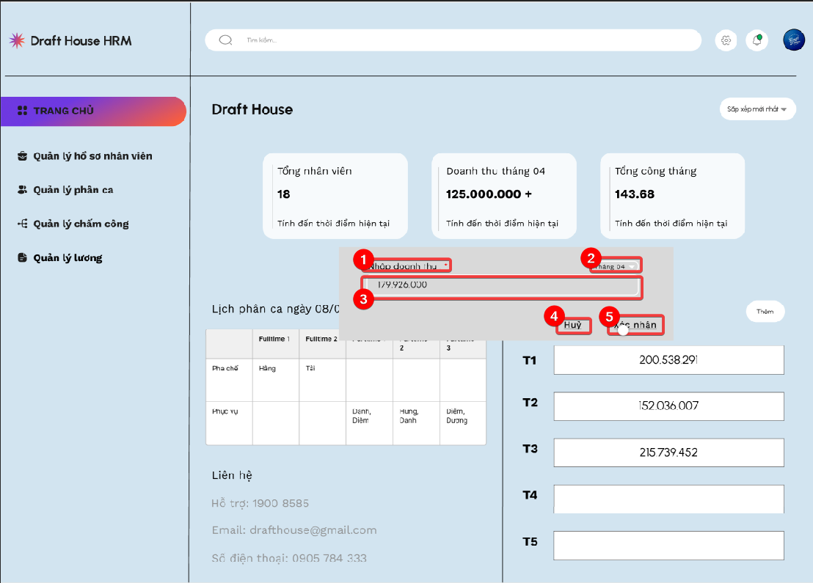

|  |  |  |  |
| --- | --- | --- | --- |
| **STT** | **Loại** | **Mô tả** | **Ghi chú** |
| 1 | Text | Hiển thị cứng “Nhập doanh thu” như hình trên |  |
| 2 | Button | Hiển thị cứng 12 tháng  Sự kiện: cho phép người dùng chọn tháng bất kỳ (ví dụ: tháng 04, tháng 05,..) như trên hình |  |
| 3 | Input Text | Hiển thị ô trống như hình trên  Sự kiện: cho phép người dùng nhập doanh thu |  |
| 4 | Button | Hiển thị cứng “Hủy” hình như trên  Sự kiện: Khi nhấn “Hủy” hệ thống sẽ quay trở lại màn hình chính |  |
| 5 | Button | Hiển thị cứng “Xác nhận” như hình trên  Sự kiện: Khi nhấn “Xác nhận” trên màn hình sẽ hiển thị doanh thu của tháng mà người dùng nhập vào |  |

#### Màn hình thanh doanh thu hoàn tất

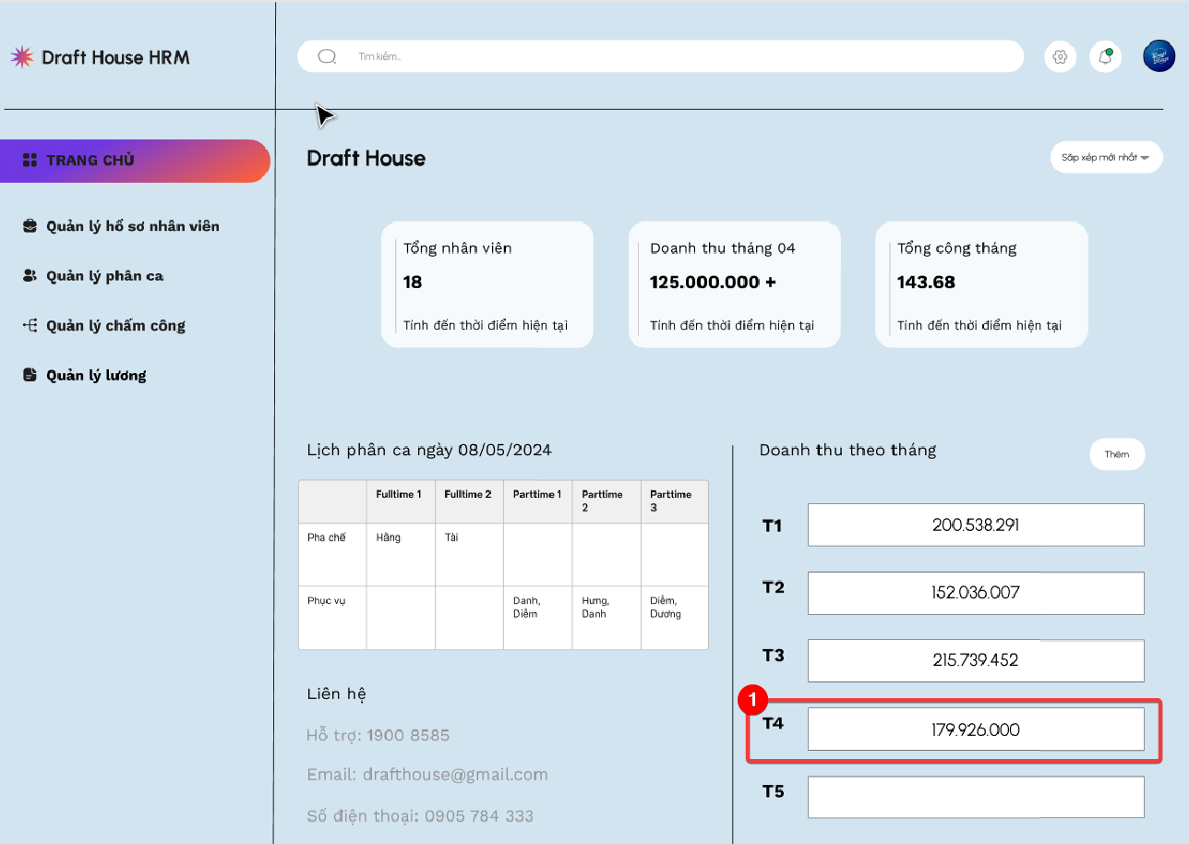

|  |  |  |  |
| --- | --- | --- | --- |
| **STT** | **Loại** | **Mô tả** | **Ghi chú** |
| 1 | Text | Hiển thị doanh thu của tháng mà người dùng nhập vào như trên hình |  |

### Quản lý hồ sơ nhân viên

#### Màn hình quản lý hồ sơ nhân viên 1

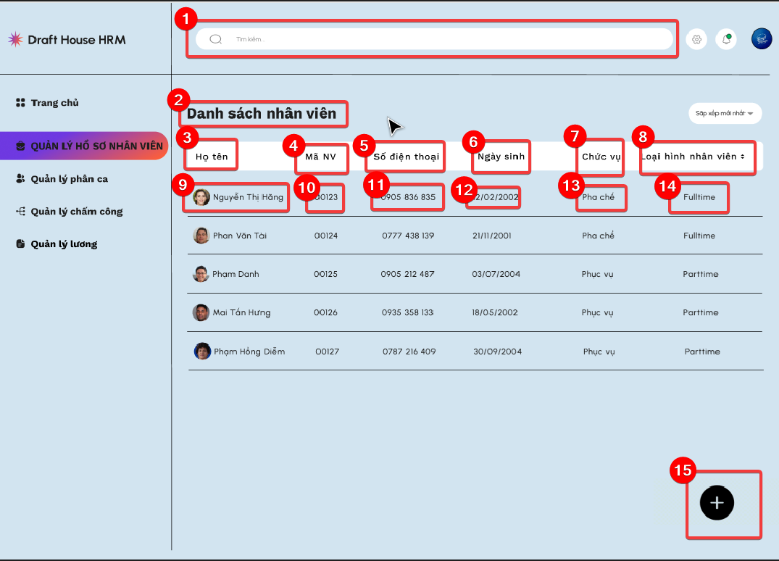

|  |  |  |  |
| --- | --- | --- | --- |
| **STT** | **Loại** | **Mô tả** | **Ghi chú** |
| 1 | Input Text | Hiển thị ô trống tìm kiếm như trên hình |  |
| 2 | Text | Hiển thị cứng “Danh sách nhân viên” như trên hình |  |
| 3 | Text | Hiển thị cứng” Họ tên” như trên hình |  |
| 4 | Text | Hiển thị cứng”Mã NV” như trên hình |  |
| 5 | Text | Hiển thị cứng”Số điện thoại” như trên hình |  |
| 6 | Text | Hiển thị cứng”Ngày sinh” như trên hình |  |
| 7 | Text | Hiển thị cứng ”Chức vụ” như trên hình |  |
| 8 | Text | Hiển thị cứng “Loại hình nhân viên” như trên hình |  |
| 9 | Text | Hiển thị chứng “ Nguyễn Thị Hằng” như trên hình |  |
| 10 | Text | Hiển thị cứng “0012” như trên hình |  |
| 11 | Text | Hiển thị cứng “0905 836 835” như trên hình |  |
| 12 | Text | Hiển thị cứng “12/02/2002” như hình trên |  |
| 13 | Text | Hiển thị cứng “Pha chế” như hình trên |  |
| 14 | Text | Hiển thị cứng “Fulltime” như hình trên |  |

#### Màn hình quản lý hồ sơ nhân viên 2

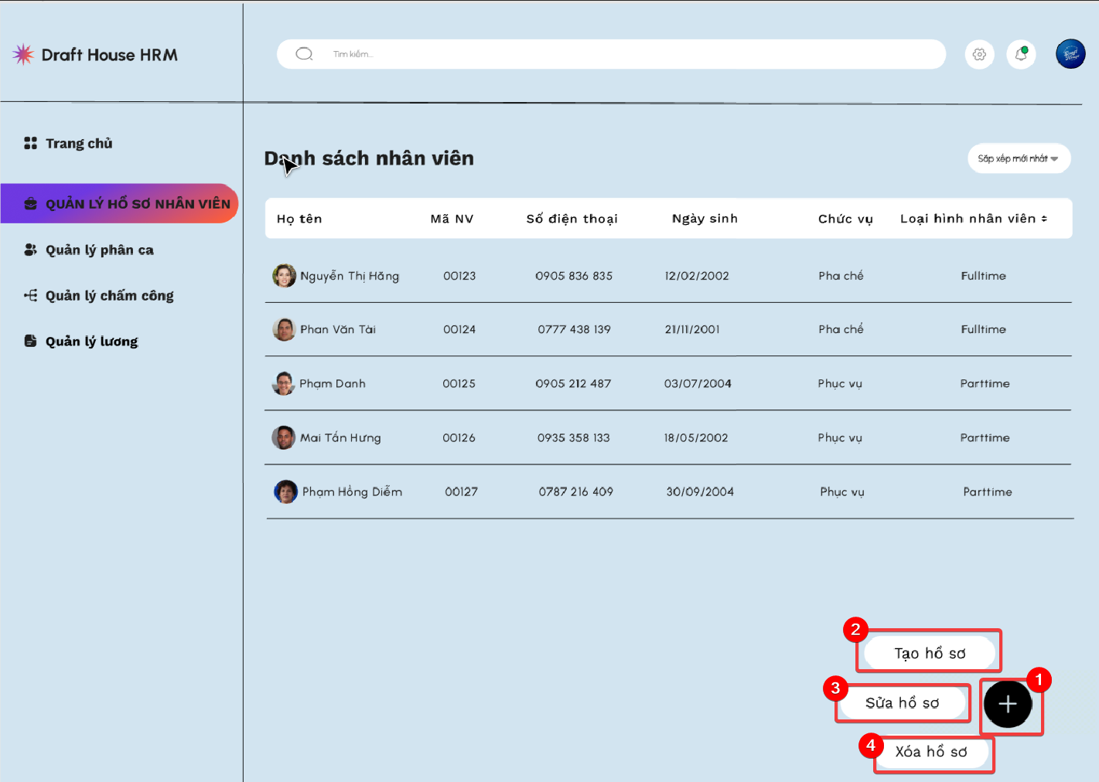

|  |  |  |  |
| --- | --- | --- | --- |
| **STT** | **Loại** | **Mô tả** | **Ghi chú** |
| 1 | Button | Hiển thị cứng dấu cộng như trên hình  Sự kiện: cho phép người dùng chọn bất kỳ chức năng |  |
| 2 | Button | Hiển thị cứng” Tạo hồ sơ” như trên hình  Sự kiện: cho phép người chọn tạo hồ sơ |  |
| 3 | Button | Hiển thị cứng”Sửa  hồ sơ” như trên hình  Sự kiện: cho phép người chọn sửa hồ sơ |  |
| 4 | Button | Hiển thị cứng” Xóa hồ sơ” như trên hình  Sự kiện: cho phép người chọn xóa hồ sơ |  |

#### Màn hình tạo hồ sơ

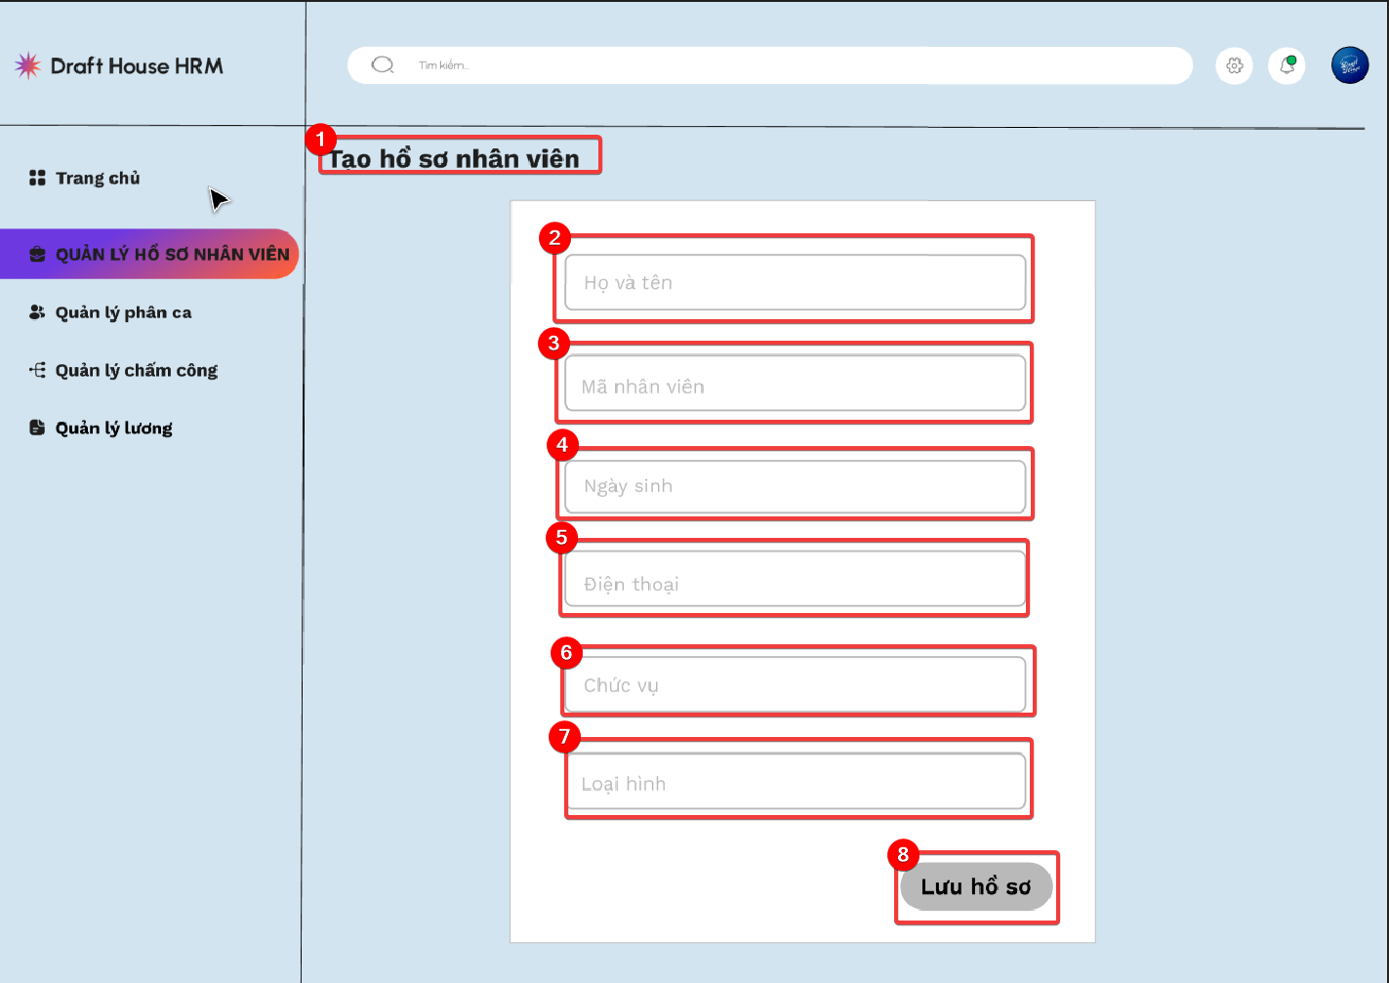

|  |  |  |  |
| --- | --- | --- | --- |
| **STT** | **Loại** | **Mô tả** | **Ghi chú** |
| 1 | Text | Hiển thị cứng” Tạo hồ sơ nhân viên” như trên hình |  |
| 2 | Input Text | Hiển thị ô trống như trên hình  Sự kiện: cho phép người dùng nhập họ tên vào |  |
| 3 | Input Text | Hiển thị ô trống như trên hình  Sự kiện: cho phép người dùng nhập mã nhân viên vào |  |
| 4 | Input Text | Hiển thị ô trống như trên hình  Sự kiện: cho phép người dùng nhập ngày sinh vào |  |
| 5 | Input Text | Hiển thị ô trống như trên hình  Sự kiện: cho phép người dùng nhập số điện thoại vào |  |
| 6 | Input Text | Hiển thị ô trống như trên hình  Sự kiện: cho phép người dùng nhập chức vụ vào |  |
| 7 | Input Text | Hiển thị ô trống như trên hình  Sự kiện: cho phép người dùng nhập loại hình vào |  |
| 8 | Button | Hiển thị cứng “Lưu hồ sơ” như trên hình  Sự kiện: hệ thống sẽ hiển thị danh sách hồ sơ nhân viên mới ở danh sách nhân viên |  |

#### Màn hình chỉnh sửa hồ sơ

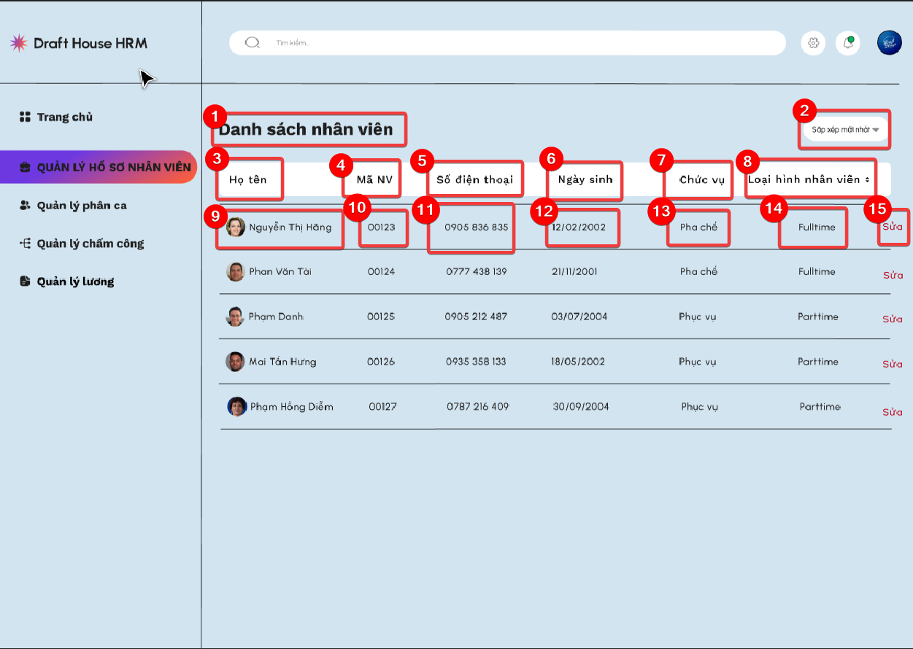

|  |  |  |  |
| --- | --- | --- | --- |
| **STT** | **Loại** | **Mô tả** | **Ghi chú** |
| 1 | Text | Hiển thị cứng” Tạo hồ sơ nhân viên” như trên hình |  |
| 2 | Button | Hiển thị cứng “Sắp xếp mới nhất”  Sự kiện: cho phép người dùng lọc danh sách mới nhất |  |
| 3 | Text | Hiển thị cứng” Họ tên” như trên hình |  |
| 4 | Text | Hiển thị cứng”Mã NV” như trên hình |  |
| 5 | Text | Hiển thị cứng”Số điện thoại” như trên hình |  |
| 6 | Text | Hiển thị  cứng”Ngày sinh” như trên hình |  |
| 7 | Text | Hiển thị cứng ”Chức vụ” như trên hình |  |
| 8 | Text | Hiển thị cứng “Loại hình nhân viên” như trên hình |  |
| 9 | Text | Hiển thị chứng “ Nguyễn Thị Hằng” như trên hình |  |
| 10 | Text | Hiển thị cứng “0012” như trên hình |  |
| 11 | Text | Hiển thị cứng “0905 836 835” như trên hình |  |
| 12 | Text | Hiển thị cứng “12/02/2002” như hình trên |  |
| 13 | Text | Hiển thị cứng “Pha chế” như hình trên |  |
| 14 | Text | Hiển thị cứng “Fulltime” như hình trên |  |
| 15 | Button | Hiển thị cứng “Sửa” như hình trên  Sự kiện: cho phép người dùng sửa hồ sơ nhân viên |  |

#### Màn hình thực hiện sửa hồ sơ

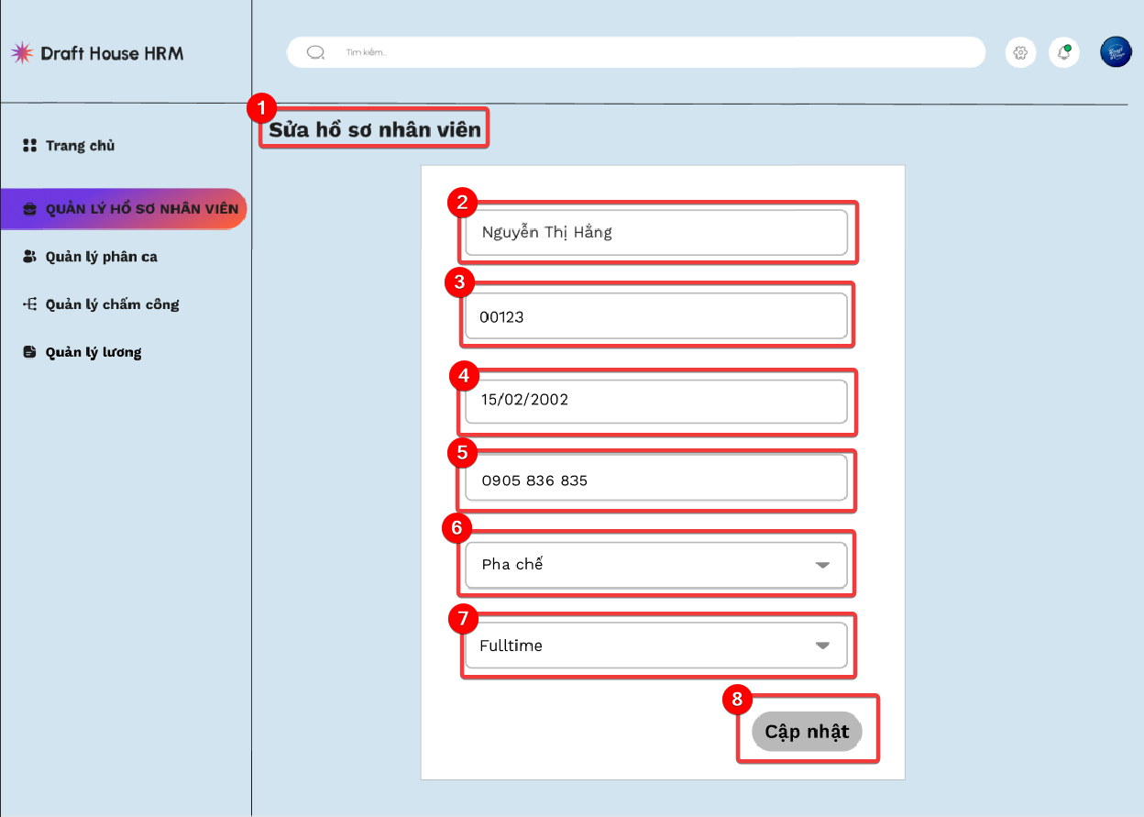

|  |  |  |  |
| --- | --- | --- | --- |
| **STT** | **Loại** | **Mô tả** | **Ghi chú** |
| 1 | Text | Hiển thị cứng “Sửa hồ sơ nhân viên” như trên hình |  |
| 2 | Input Text | Hiển thị chứng “Nguyễn Thị Hằng” như trên hình  Sự kiện: cho phép người dùng sửa tên nhân viên |  |
| 3 | Input Text | Hiển thị cứng “00123” như trên hình  Sự kiện: cho phép người dùng sửa mã nhân viên |  |
| 4 | Input Text | Hiển thị cứng “15/02/2002” như trên hình  Sự kiện: cho phép người dùng sửa ngày sinh nhân viên |  |
| 5 | Input Text | Hiển thị cứng “0905 836 835” như trên hình  Sự kiện: cho phép người dùng sửa số điện thoại nhân viên |  |
| 6 | Button | Hiển thị cứng “Pha chế ” như trên hình  Sự kiện: cho phép người dùng chọn chức vụ bất kỳ |  |
| 7 | Button | Hiển thị cứng “Fulltime” như trên hình  Sự kiện: cho phép người dùng chọn loại hình bất kỳ |  |
| 8 | Button | Hiển thị cứng “ Cập nhật” như trên hình  Sự kiện: hệ thống sẽ lưu lại hồ sơ nhân viên |  |

#### Màn hình xóa hồ sơ nhân viên

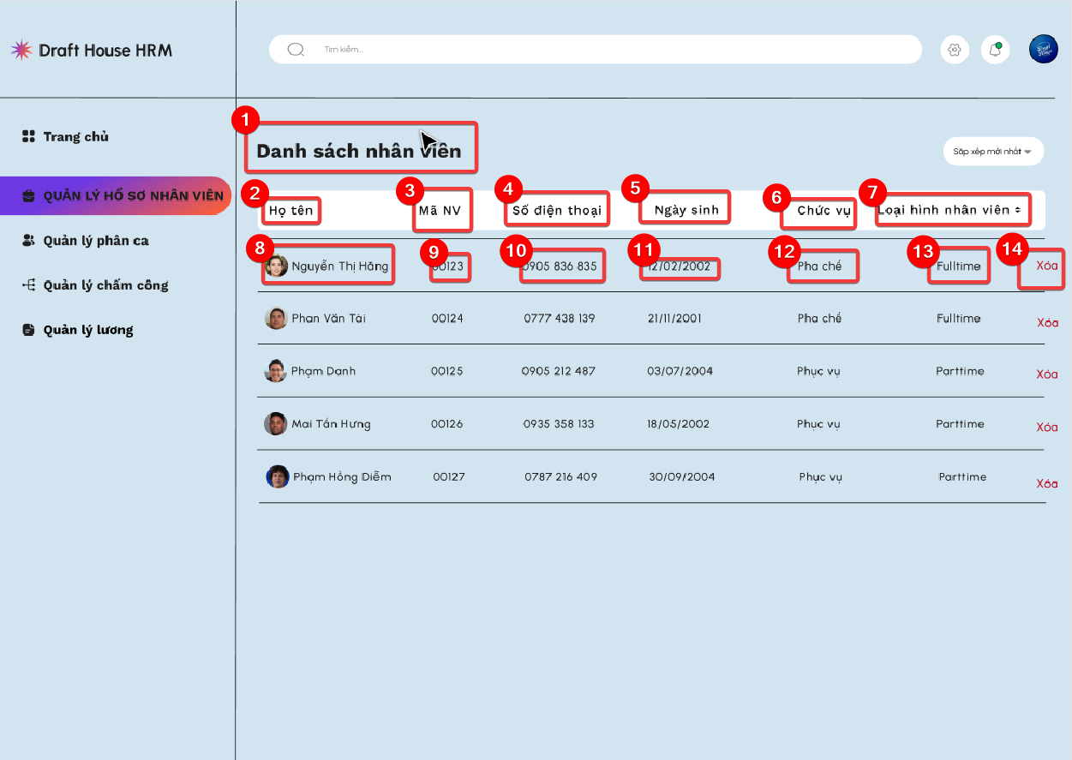

|  |  |  |  |
| --- | --- | --- | --- |
| **STT** | **Loại** | **Mô tả** | **Ghi chú** |
| 1 | Text | Hiển thị cứng “ Danh sách nhân viên” như trên hình |  |
| 2 | Text | Hiển thị cứng” Họ tên” như trên hình |  |
| 3 | Text | Hiển thị cứng”Mã NV” như trên hình |  |
| 4 | Text | Hiển thị cứng”Số điện thoại” như trên hình |  |
| 5 | Text | Hiển thị  cứng”Ngày sinh” như trên hình |  |
| 6 | Text | Hiển thị cứng ”Chức vụ” như trên hình |  |
| 7 | Text | Hiển thị cứng “Loại hình nhân viên” như trên hình |  |
| 8 | Text | Hiển thị chứng “ Nguyễn Thị Hằng” như trên hình |  |
| 9 | Text | Hiển thị cứng “0012” như trên hình |  |
| 10 | Text | Hiển thị cứng “0905 836 835” như trên hình |  |
| 11 | Text | Hiển thị cứng “12/02/2002” như hình trên |  |
| 12 | Text | Hiển thị cứng “Pha chế” như hình trên |  |
| 13 | Text | Hiển thị cứng “Fulltime” như hình trên |  |
| 14 | Button | Hiển thị trắng “Xóa” như trên hình  Sự kiện: cho phép người dùng xóa danh sách nhân viên |  |

#### Màn hình xác nhận xóa hồ sơ nhân viên

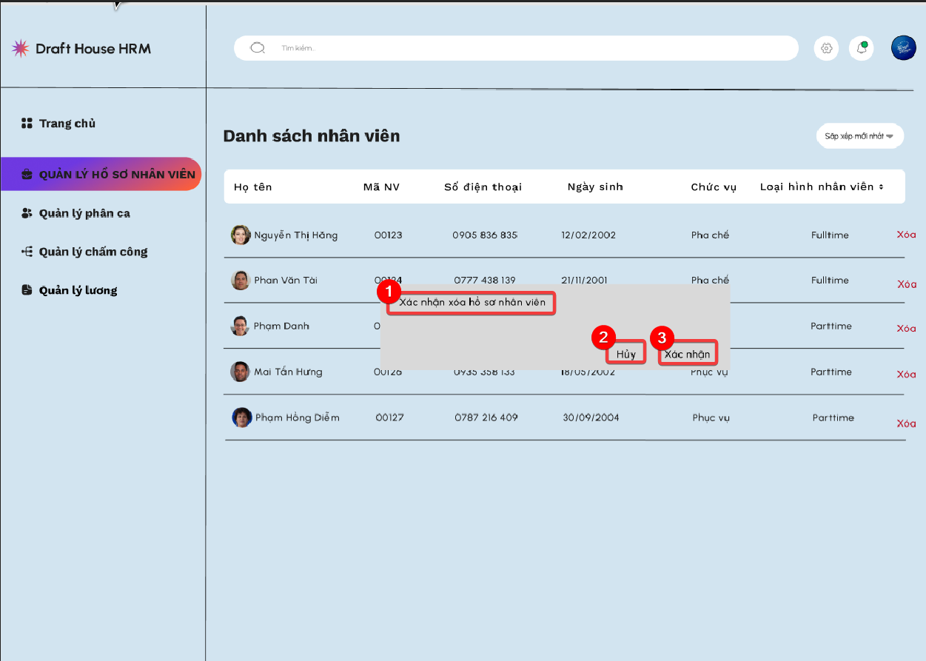

|  |  |  |  |
| --- | --- | --- | --- |
| **STT** | **Loại** | **Mô tả** | **Ghi chú** |
| 1 | Text | Hiển thị đơn “ Xác nhận xóa hồ sơ nhân viên” như trên hình |  |
| 2 | Button | Hiển thị đơn “ Hủy” như trên hình  Sự kiện: hệ thống quay trở lại màn hình chính |  |
| 3 | Button | Hiển thị đơn “Xác nhận” như trên hình  Sự kiện: hệ thống sẽ xóa nhân viên ra khỏi danh sách |  |

### Quản lý chấm công

#### Màn hình quản lý chấm công

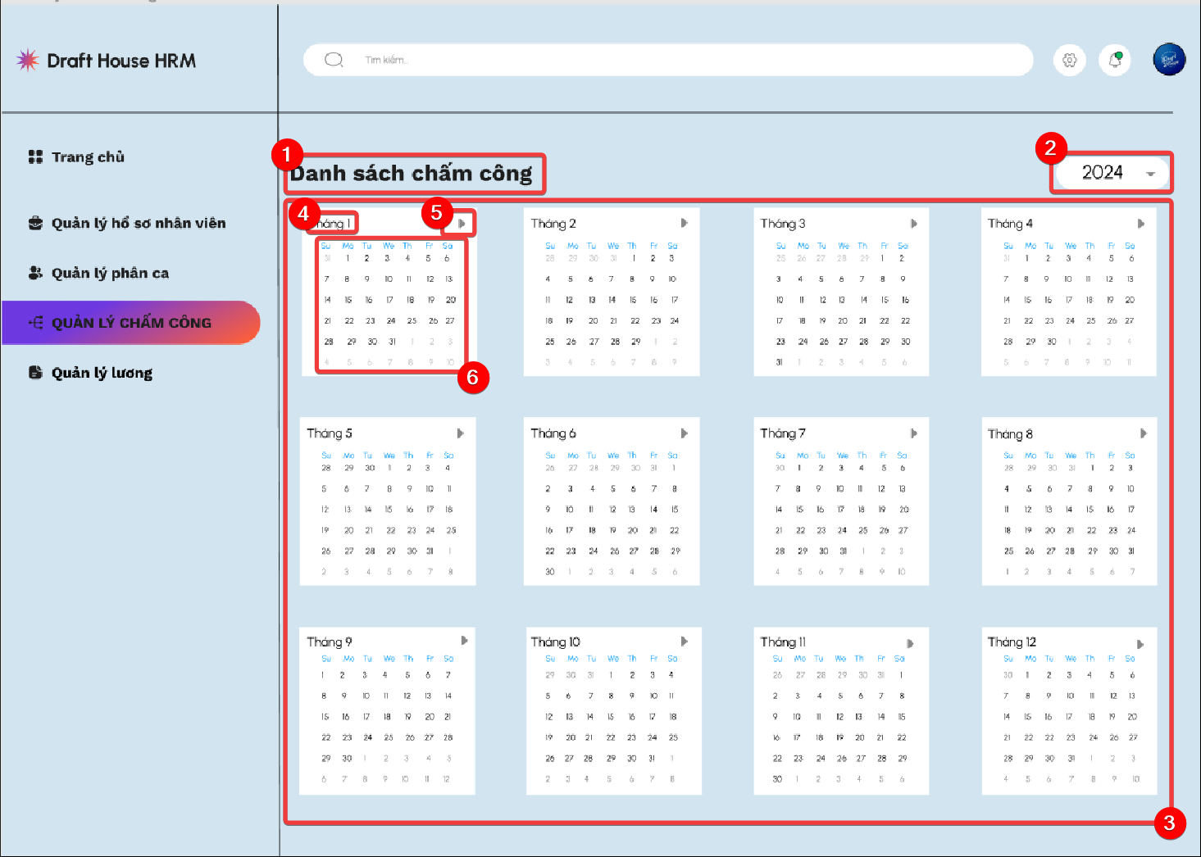

|  |  |  |  |
| --- | --- | --- | --- |
| **STT** | **Loại** | **Mô tả** | **Ghi chú** |
| 1 | Text | Hiển thị cứng “Danh sách chấm công” như trên hình |  |
| 2 | Button | Sự kiện: hệ thống sẽ hiển thị các lựa chọn năm(ví dụ: 2023,2024,...) như trên hình |  |
| 3 | Text | Hiển thị cứng bảng lịch 12 tháng như trên hình |  |
| 4 | Text | Hiển thị cứng “Tháng 1” như trên trên hình |  |
| 5 | Button | Hiển thị nút cứng như trên hình  Sự kiện: hệ thống sẽ hiển thị danh sách bảng chấm công |  |
| 6 | Image | Hiển thị chứng lịch tháng trong năm như trên hình |  |

#### Màn hình danh sách quản lý chấm công

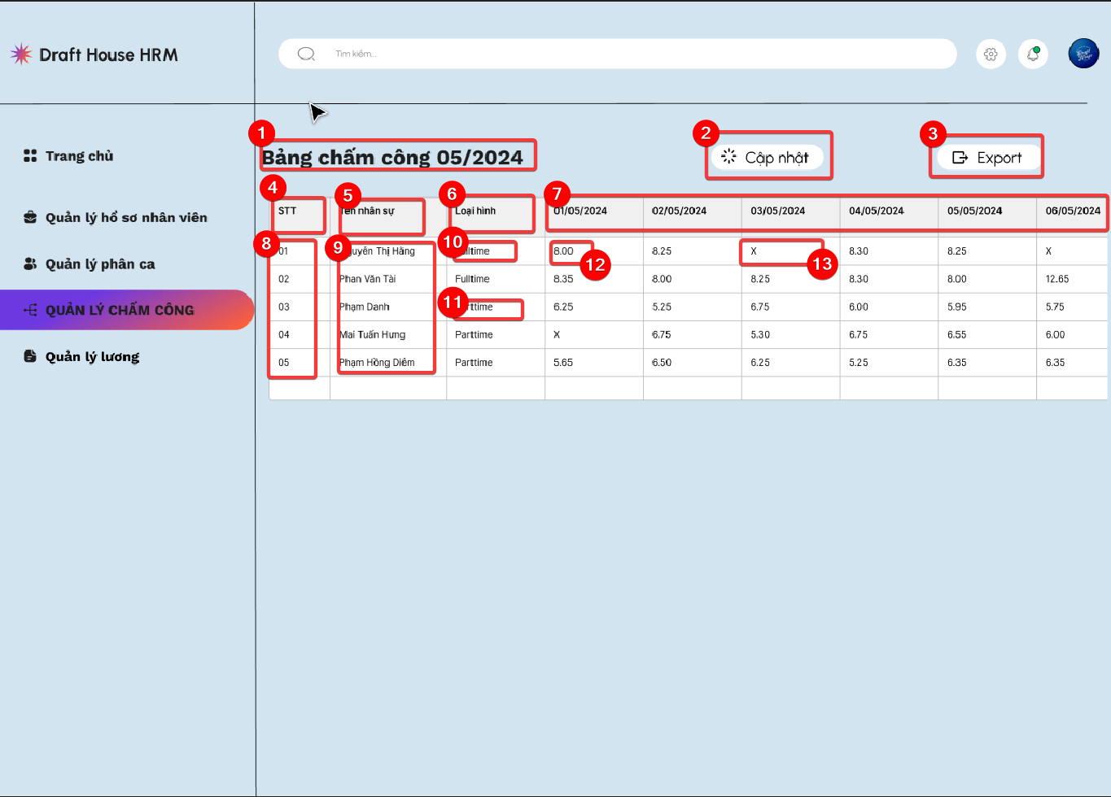

|  |  |  |  |
| --- | --- | --- | --- |
| **STT** | **Loại** | **Mô tả** | **Ghi chú** |
| 1 | Text | Hiển thị “Bảng chấm công mm/yy”, với mm/yy thay đổi theo tháng và năm |  |
| 2 | Button | Hiển thị cứng “Cập nhật”  Sự kiện: Khi nhấn vào, hệ thống điều hướng đến trang xác nhận cập nhật dữ liệu |  |
| 3 | Button | Hiển thị cứng “Export”  Sự kiện: Khi nhấn vào, hệ thống sẽ hiện mục định dạng file để xuất |  |
| 4 | Text | Hiển thị cứng “STT” |  |
| 5 | Text | Hiển thị cứng “Tên nhân sự” |  |
| 6 | Text | Hiển thị cứng “Loại hình” |  |
| 7 | Text | Hiển thị ngày ngày tháng chấm công |  |
| 8 | Text | Hiển thị cứng STT từ trên xuống |  |
| 9 | Text | Hiển thị cứng tên nhân viên đã được lưu hồ sơ |  |
| 10 | Text | Hiển thị cứng chức vụ “Full time” |  |
| 11 | Text | Hiển thị cứng chức vụ “Part time” |  |
| 12 | Text | Hiển thị số giờ làm việc |  |
| 13 | Text | Hiển thị cứng”X” khi ngày đó không có giờ làm |  |

#### Màn hình cập nhật dữ liệu chấm công

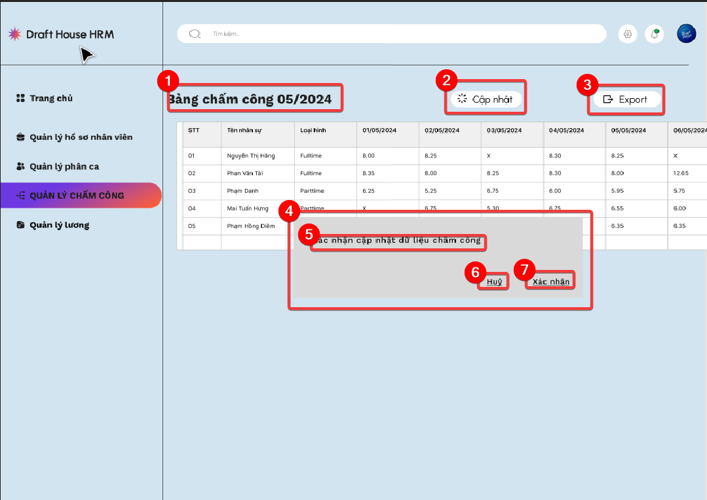

|  |  |  |  |
| --- | --- | --- | --- |
| **STT** | **Loại** | **Mô tả** | **Ghi chú** |
| 1 | Text | Hiển thị “Bảng chấm công mm/yy”, với mm/yy thay đổi theo tháng và năm |  |
| 2 | Button | Hiển thị cứng “Cập nhật”  Sự kiện: Khi nhấn vào, hệ thống điều hướng đến trang xác nhận cập nhật dữ liệu như hình bên |  |
| 3 | Button | Hiển thị cứng “Export”  Sự kiện: Khi nhấn vào, hệ thống sẽ hiện mục định dạng file để xuất |  |
| 4 | Logo | Hiện logo như hình bên |  |
| 5 | Text | Hiển thị cứng “Xác nhận cập nhật dữ liệu chấm công” |  |
| 6 | Button | Hiển thị cứng “Hủy”  Sự kiện: Khi nhấn vào, hệ thống sẽ hủy dữ liệu vừa nhập |  |
| 7 | Button | Hiển thị cứng “Xác nhận” như trên hình  Sự kiện: Khi nhấn vào, hệ thống sẽ lưu dữ liệu vừa cập nhật |  |

#### Màn hình đẩy dữ liệu chấm công

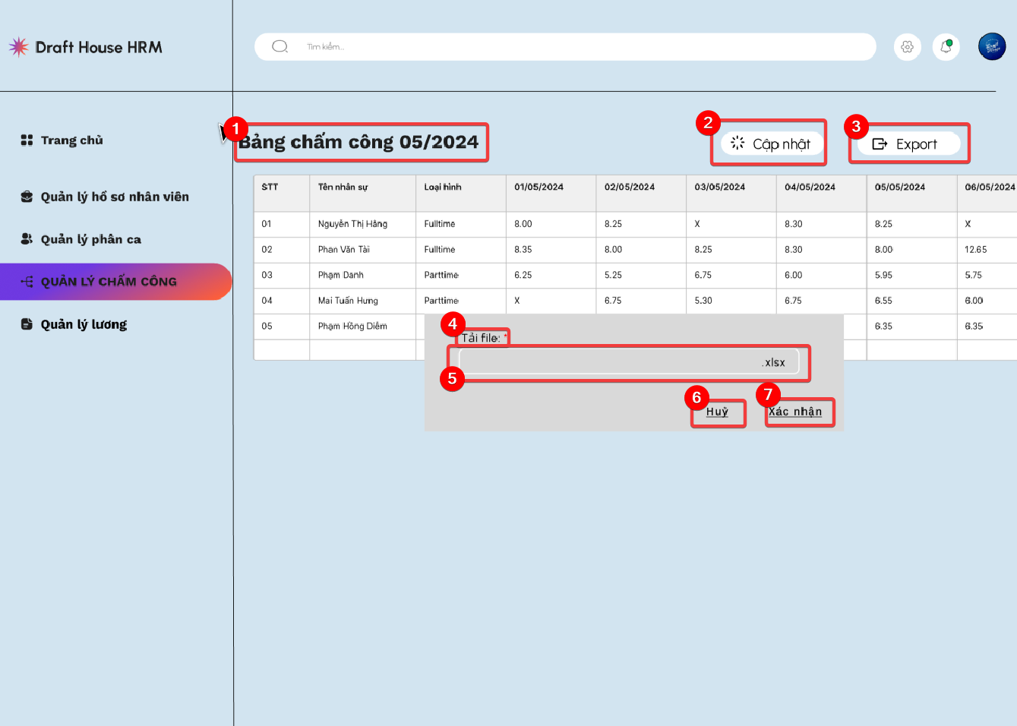

|  |  |  |  |
| --- | --- | --- | --- |
| **STT** | **Loại** | **Mô hình** | **Ghi chú** |
| 1 | Text | Hiển thị cứng ” Bảng chấm công 05/2024” như trên hình |  |
| 2 | Button | Hiển thị cứng “ Cập nhật “ như trên hình  Sự kiện: cho phép người dùng nhấn vào để hệ thống sẽ cập nhật lại bảng chấm công |  |
| 3 | Button | Hiển thị cứng “Export” như hình trên  Sự kiện: cho phép xuất dữ liệu thành dạng  file |  |
| 4 | Text | Hiển thị cứng “ Tải file: “ như hình trên |  |
| 5 | Input Text | Hiển thị ô trống như trên hình  Sự kiện: cho phép người dùng nhập tên file |  |
| 6 | Button | Hiển thị đơn “ Hủy” như trên hình  Sự kiện: Khi nhấn vào, hệ thống sẽ hủy dữ liệu vừa nhập và quay về trang chính |  |
| 7 | Button | Hiển thị đơn “Xác nhận” như trên hình  Sự kiện: hệ thống sẽ xuất file ra dạng file.xlsx |  |

### Quản lý phân ca

#### Màn hình quản lý phân ca 1

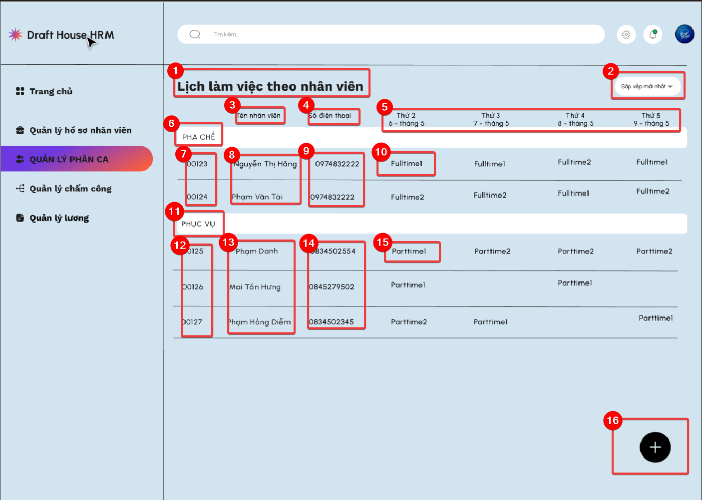

|  |  |  |  |
| --- | --- | --- | --- |
| **STT** | **Loại** | **Mô tả** | **Ghi chú** |
| 1 | Text | Hiển thị cứng “Lịch làm việc theo nhân viên” như hình trên |  |
| 2 | Button | Hiển thị cứng “Sắp xếp mới nhất”  Sự kiện: Khi nhấn vào, hiển thị các kiểu sắp xếp” |  |
| 3 | Text | Hiển thị cứng “Tên nhân viên” như hình trên |  |
| 4 | Text | Hiển thị cứng “Số điện thoại” như hình trên |  |
| 5 | Text | Hiển thị cứng các thứ/ ngày/ tháng/ năm theo thứ tự từ trái sang |  |
| 6 | Text | Hiển thị cứng mục “Pha chế” như hình trên |  |
| 7 | Text | Hiển thị cứng mã nhân viên |  |
| 8 | Text | Hiển thị cứng tên các nhân viên có trong hệ thống |  |
| 9 | Text | Hiển thị cứng số điện thoại ứng với mỗi nhân viên |  |
| 10 | Text | Hiển thị cứng thể thức làm việc Fulltime hoặc Parttime |  |
| 11 | Text | Hiển thị cứng chức vụ “Phục vụ” |  |
| 12 | Text | Hiển thị cứng mã nhân viên như hình trên |  |
| 13 | Text | Hiển thị cứng tên các nhân viên có trong hệ thống |  |
| 14 | Text | Hiển thị cứng số điện thoại ứng với mỗi nhân viên |  |
| 15 | Text | Hiển thị cứng thể thức làm việc Fulltime hoặc Parttime |  |
| 16 | Button | Hiển thị cứng dấu”+”  Sự kiện: khi bấm vào, hệ thống hiển thị các mục “Tạo bảng phân ca”, “Sửa bảng phân ca”, “Cài đặt phân ca” |  |

#### Màn hình quản lý phân ca 2

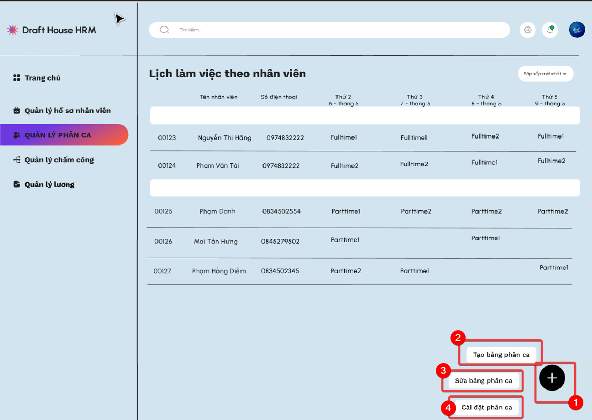

|  |  |  |  |
| --- | --- | --- | --- |
| **STT** | **Loại** | **Mô tả** | **Ghi chú** |
| 1 | Button | Hiển thị cứng dấu”+”  Sự kiện: khi bấm vào, hệ thống hiển thị các mục “Tạo bảng phân ca”, “Sửa bảng phân ca”, “Cài đặt phân ca” |  |
| 2 | Button | Hiển thị cứng “Tạo bảng phân ca”  Sự kiện: Khi bấm vào hệ thống điều hướng đến trang tạo bảng phân ca mới |  |
| 3 | Button | Hiển thị cứng “Sửa bảng phân ca”  Sự kiện: Khi bấm vào hệ thống điều hướng đến trang sửa bảng phân ca |  |
| 4 | Botton | Hiển thị cứng “Cài đặt phân ca”  Sự kiện: Khi bấm vào, hệ thống điều hướng đến trang cài đặt phân ca |  |

#### Màn hình tạo bảng phân ca

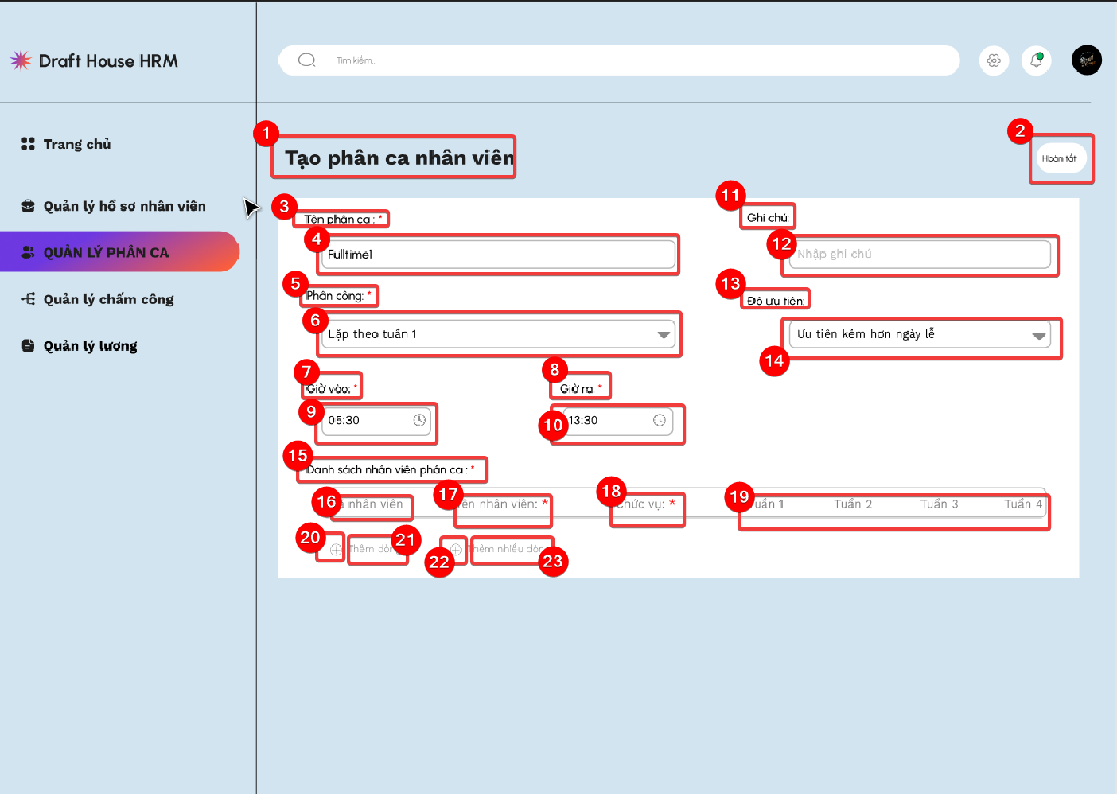

|  |  |  |  |
| --- | --- | --- | --- |
| **STT** | **Loại** | **Mô tả** | **Ghi chú** |
| 1 | Text | Hiển thị cứng “Tạo phân ca nhân viên” như ình trên |  |
| 2 | Button | Hiển thị cứng “Hoàn tất”  Sự kiện: Khi nhấn vào, hệ thống điều hướng đến trang xác nhận cập nhật dữ liệu |  |
| 3 | Text | Hiển thị cứng mục “Tên phân ca” như hình trên |  |
| 4 | Input text | Hiển thị ô trống để nhập tên phân ca |  |
| 5 | Text | Hiển thị cứng mục “Phân công” như hình trên |  |
| 6 | Button | Hiển thị chế độ lặp lại theo tuần như trên hình |  |
| 7 | Text | Hiển thị cứng mục “Giờ vào” như hình trên |  |
| 8 | Text | Hiển thị cứng mục “Giờ ra” như hình trên |  |
| 9 | Input text | Hiển thị ô trống nhập giờ vào của nhân viên |  |
| 10 | Input text | Hiển thị ô trống nhập giờ ra của nhân viên |  |
| 11 | Text | Hiển thị cứng mục “Ghi chú” như hình trên |  |
| 12 | Input text | Hiển thị ô trống nhập vào ghi chú cần viết |  |
| 13 | Text | Hiển thị cứng mức “Độ ưu tiên” như hình trên |  |
| 14 | Button | Nhấp vào hệ thống hiển thị danh sách chọn các mục ưu tiên |  |
| 15 | Text | Hiển thị cứng mục “Danh sách nhân viên phân ca” như hình trên |  |
| 16 | Input text | Nhập vào mã nhân viên |  |
| 17 | Input text | Nhập vào tên nhân viên |  |
| 18 | Input text | Nhập vào chức vụ nhân viên được phân |  |
| 19 | Text | Hiển thị thứ tự tuần trong tháng |  |
| 20 | Button | Hiển thị cứng dấu ”+”  Sự kiện: Khi nhấn vào hệ thống sẽ tạo thêm dòng |  |
| 21 | Text | Hiển thị cứng “Tạo thêm dòng” như hình |  |
| 22 | Button | Hiển thị cứng dấu ”+”  Sự kiện: Khi nhấn vào hệ thống sẽ tạo thêm nhiều dòng |  |
| 23 | Text | Hiển thị cứng “Tạo nhiều dòng” như hình |  |

#### Màn hình xác nhận tạo bảng phân ca

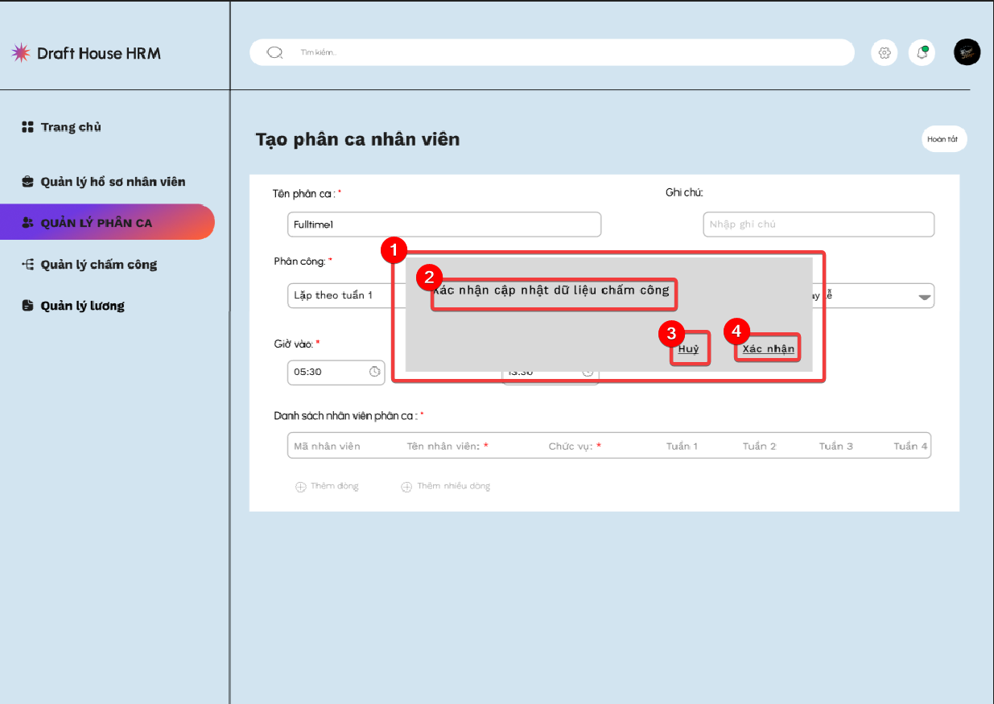

|  |  |  |  |
| --- | --- | --- | --- |
| **STT** | **Loại** | **Mô tả** | **Ghi chú** |
| 1 | Image | Hiển thị giao diện ảnh như trên hình |  |
| 2 | Text | Hiển thị đơn “Xác nhận cập nhật dữ liệu chấm công” như trên hình |  |
| 3 | Button | Hiển thị đơn “Hủy” như trên hình  Sự kiện: hệ thống sẽ hủy bỏ dữ liệu chấm công và quay về màn hình chính |  |
| 4 | Button | Hiển thị đơn “Xác nhận” như trên hình  Sự kiện: hệ thống sẽ lưu lại dữ liệu chấm công |  |

#### Màn hình sửa bảng phân ca

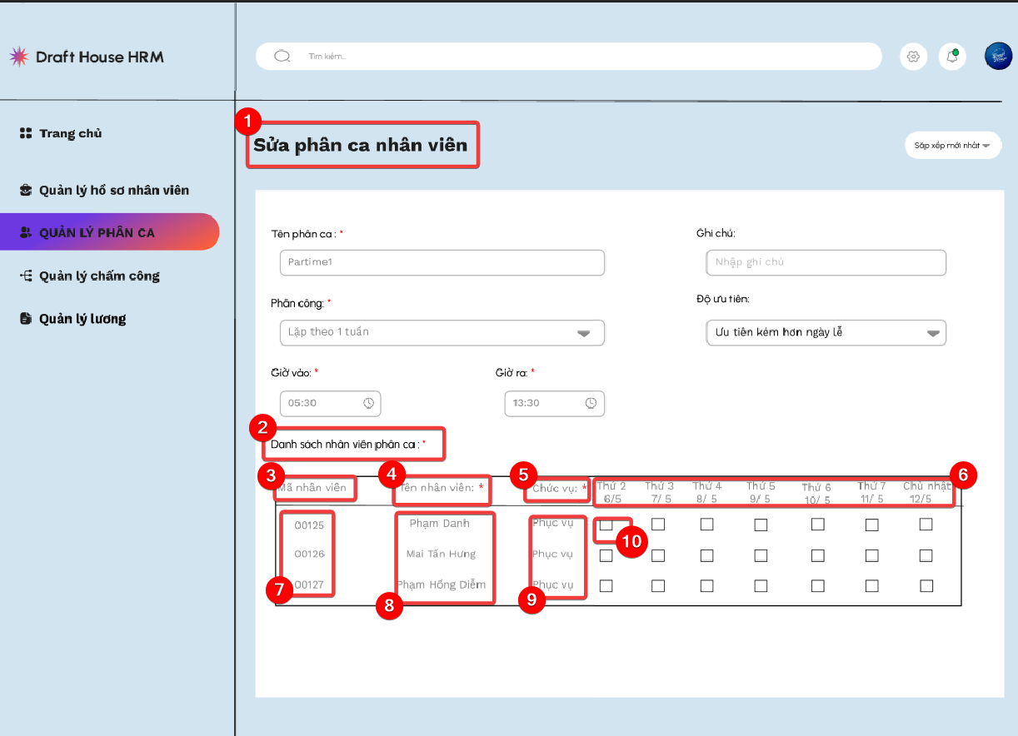

|  |  |  |  |
| --- | --- | --- | --- |
| **STT** | **Loại** | **Mô tả** | **Ghi chú** |
| 1 | Text | Hiển thị cứng “Sửa phân ca nhân viên” như trên hình |  |
| 2 | Text | Hiển thị cứng “ Danh sách nhân viên phân ca” như trên hình |  |
| 3 | Text | Hiển thị cứng “ Mã nhân viên” như trên hình |  |
| 4 | Text | Hiển thị cứng “ Tên nhân viên” như trên hình |  |
| 5 | Text | Hiển thị cứng “ Chức vụ” như trên hình |  |
| 6 | Text | Hiển thị cứng thứ ngày/ tháng trong tuần  như trên hình |  |
| 7 | Text | Hiển thị cứng danh sách mã nhân viên như trên hình |  |
| 8 | Text | Hiển thị cứng danh sách họ tên nhân viên như trên hình |  |
| 9 | Text | Hiển thị cứng chức vụ của nhân viên như trên hình |  |
| 10 | Button | Hiển thị cứng nút ô vuông như trên hình  Sự kiện: cho phép người dùng nhấn vào ô vuông |  |

#### Màn hình cài đặt phân ca

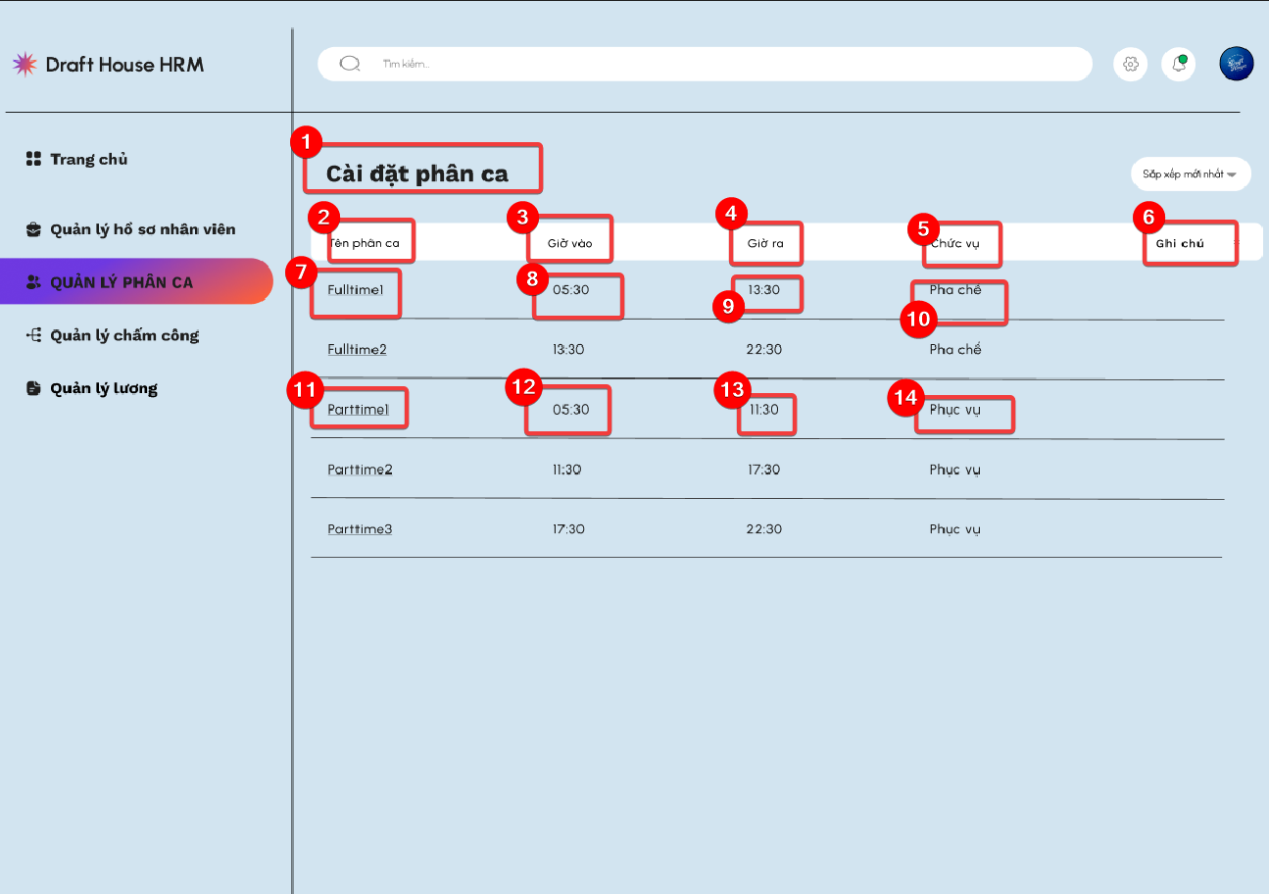

|  |  |  |  |
| --- | --- | --- | --- |
| **STT** | **Loại** | **Mô tả** | **Ghi chú** |
| 1 | Text | Hiển thị cứng “Cài đặt phân ca” như hình trên |  |
| 2 | Text | Hiển thị cứng mục “tên phân ca” như hình trên |  |
| 3 | Text | Hiển thị cứng mục “Giờ vào” như hình trên |  |
| 4 | Text | Hiển thị cứng mục “Giờ ra” như hình trên |  |
| 5 | Text | Hiển thị cứng mục “Chức vụ” như hình trên |  |
| 6 | Text | Hiển thị cứng mục “Ghi chú” như hình trên |  |
| 7 | Text | Hiển thị cứng tên phân ca đã được nhập như hình trên |  |
| 8 | Text | Hiển thị cứng giờ vào đã được nhập như hình trên |  |
| 9 | Text | Hiển thị cứng giờ ra đã được nhập như hình trên |  |
| 10 | Text | Hiển thị cứng chức vụ đã được nhập như hình trên |  |
| 11 | Text | Hiển thị cứng tên phân ca đã được nhập như hình trên |  |
| 12 | Text | Hiển thị cứng giờ vào đã được nhập như hình trên |  |
| 13 | Text | Hiển thị cứng giờ ra đã được nhập như hình trên |  |
| 14 | Text | Hiển thị cứng chức vụ đã được nhập như hình trên |  |

### Quản lý lương

#### Màn hình chính quản lý lương

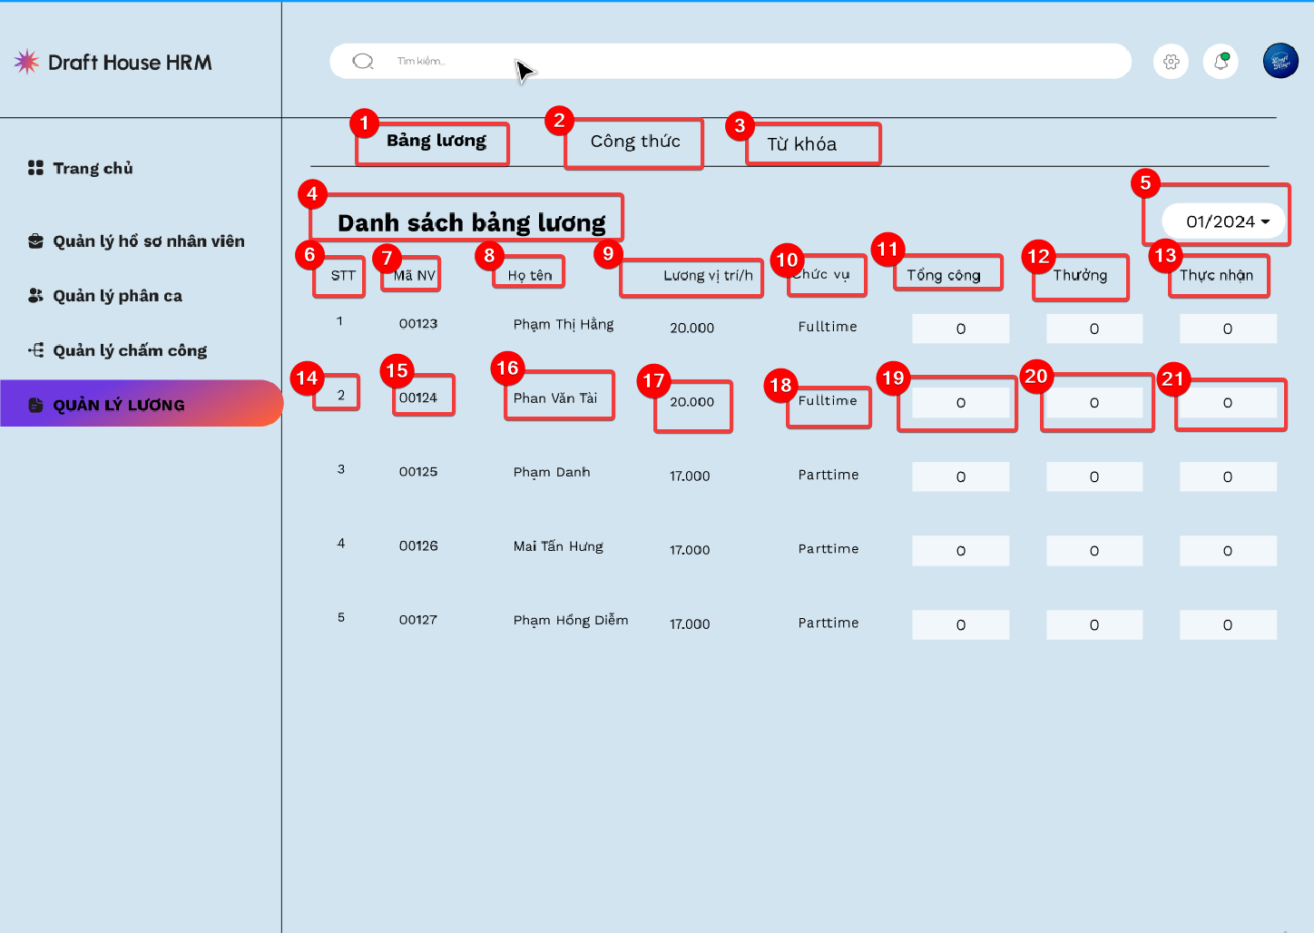

|  |  |  |  |
| --- | --- | --- | --- |
| **STT** | **Loại** | **Mô tả** | **Ghi chú** |
| 1 | Button | Hiển thị cứng “Bảng lương”  Sự kiện: khi nhấn nút, hệ thống hiển thị giao diện chính bảng lương |  |
| 2 | Button | Hiển thị cứng “Công thức”  Sự kiện: Khi nhấn nút, hệ thống hiển thị giao diện công thức |  |
| 3 | Button | Hiển thị cứng “Từ khoá”  Sự kiện: Khi nhấn nút, hệ thống hiển thị giao diện chính từ khoá |  |
| 4 | Text | Hiển thị cứng “Danh sách bảng lương” |  |
| 5 | Button | Hiển thị tháng và năm  Sự kiện: khi nhấn nút, hệ thống sẽ hiển thị 12 tháng trong năm. |  |
| 6 | Text | Hiển thị cứng “STT” |  |
| 7 | Text | Hiển thị cứng “Mã NV’ |  |
| 8 | Text | Hiển thị cứng “ Họ tên” |  |
| 9 | Text | Hiển thị cứng “ Lương vị trí/h” |  |
| 10 | Text | Hiển thị cứng “Chức vụ” |  |
| 11 | Text | Hiển thị cứng “Tổng cộng” |  |
| 12 | Text | Hiển thị cứng “Thưởng” |  |
| 13 | Text | Hiển thị chứng “Thực nhận’ |  |
| 14 | Text | Hiển thị số thứ tự từng nhân viên “2” |  |
| 15 | Text | Hiển thị mã nhân viên tương ứng với từng nhân viên “00124’ |  |
| 16 | Text | Hiển thị họ và tên từng nhân viên “ Phan Văn Tài” |  |
| 17 | Text | Hiển thị cứng “20.000” đối với nhân viên fulltime, nhân viên parttime 17.000 |  |
| 18 | Text | Hiển thị cứng chức vụ tương ứng với từng nhân viên “Fulltime” |  |
| 19 | Input text | Hiển thị ô trống, dữ liệu chấm công sẽ được đưa vào ô trống này. |  |
| 20 | Input text | Hiển thị ô trống, dữ liệu chấm công sẽ được đưa vào ô trống này.  Sự kiện: Dữ liệu chấm công trễ thì ô trống sẽ hiện tổng giờ công muộn của nhân viên” |  |
| 21 | Input text | Hiển thị ô trống, hệ thống sẽ thực hiện tính toán để đưa ra một con số. |  |

#### Màn hình công thức bảng lương

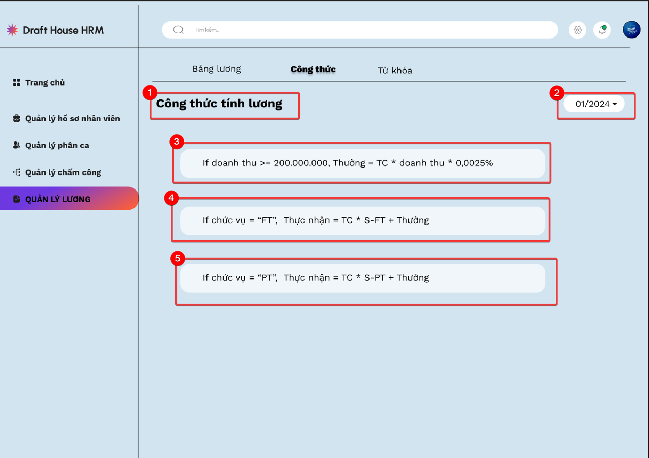

|  |  |  |  |
| --- | --- | --- | --- |
| **STT** | **Loại** | **Mô tả** | **Ghi chú** |
| 1 | Text | Hiển thị cứng “Công thức tính lương” |  |
| 2 | Button | Hiển thị tháng và năm  Sự kiện: khi nhấn nút, hệ thống sẽ hiển thị 12 tháng trong năm. |  |
| 3 | Text | Hiển thị cứng “If doanh thu >= 200.000.000, Thưởng = TC * doanh thu * 0,0025%” |  |
| 4 | Text | Hiển thị cứng “If chức vụ = “FT”,  Thực nhận = TC * S-FT + Thưởng” |  |
| 5 | Text | Hiển thị cứng “If chức vụ = “PT”,  Thực nhận = TC * S-PT + Thưởng” |  |

#### Màn hình từ khóa bảng lương

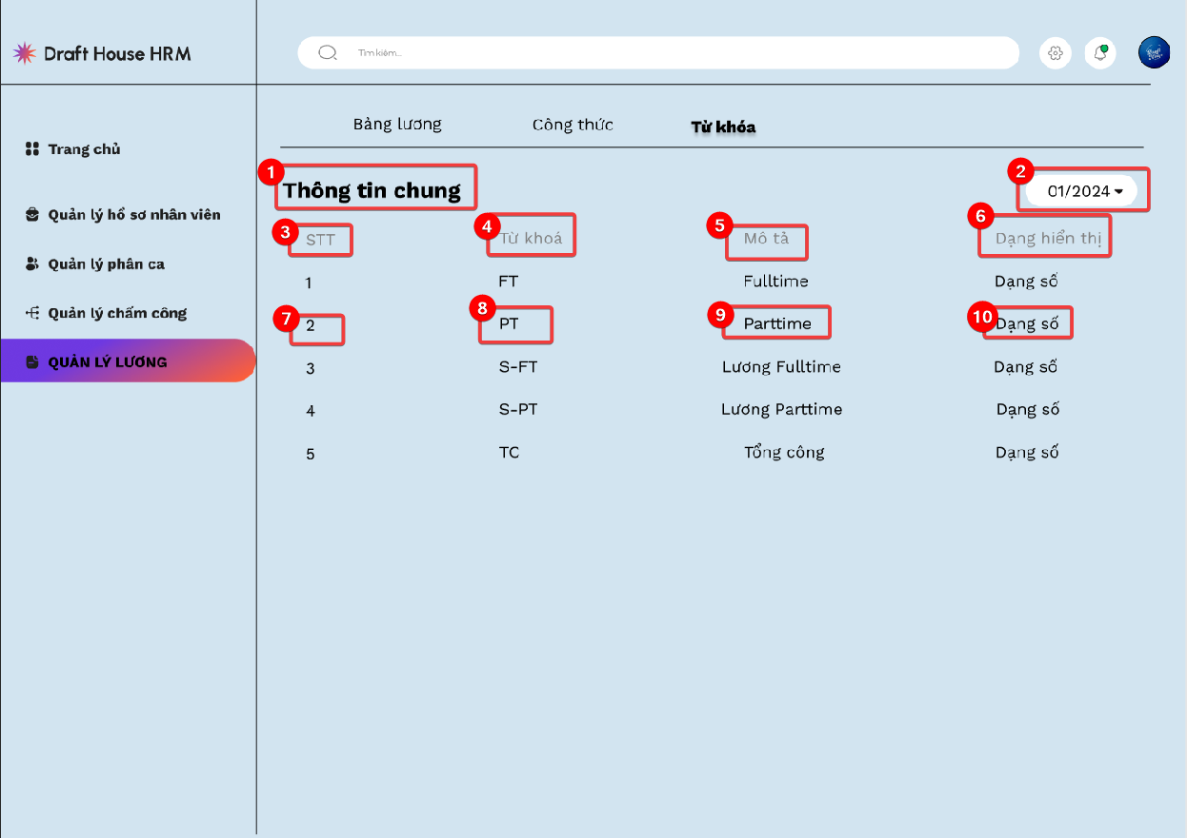

|  |  |  |  |
| --- | --- | --- | --- |
| **STT** | **Loại** | **Mô tả** | **Ghi chú** |
| 1 | Text | Hiển thị cứng “Thông tin chung” |  |
| 2 | Button | Hiển thị tháng và năm  Sự kiện: khi nhấn nút, hệ thống sẽ hiển thị 12 tháng trong năm. |  |
| 3 | Text | Hiển thị cứng “STT” |  |
| 4 | Text | Hiển thị cứng “ Từ khoá” |  |
| 5 | Text | Hiển thị cứng “Mô tả” |  |
| 6 | Text | Hiển thị cứng “Dạng hiển thị” |  |
| 7 | Text | Hiển thị chứng số thứ tự từng nhân viên “2” |  |
| 8 | Text | Hiển thị cứng vị trí được ghi tắt “PT” |  |
| 9 | Text | Hiển thị cứng vị trí được ghi rõ “Parttime” |  |
| 10 | Text | Hiển thị cứng “Dạng số” |  |

### Quản lý tài khoản

#### Màn hình quản lý tài khoản

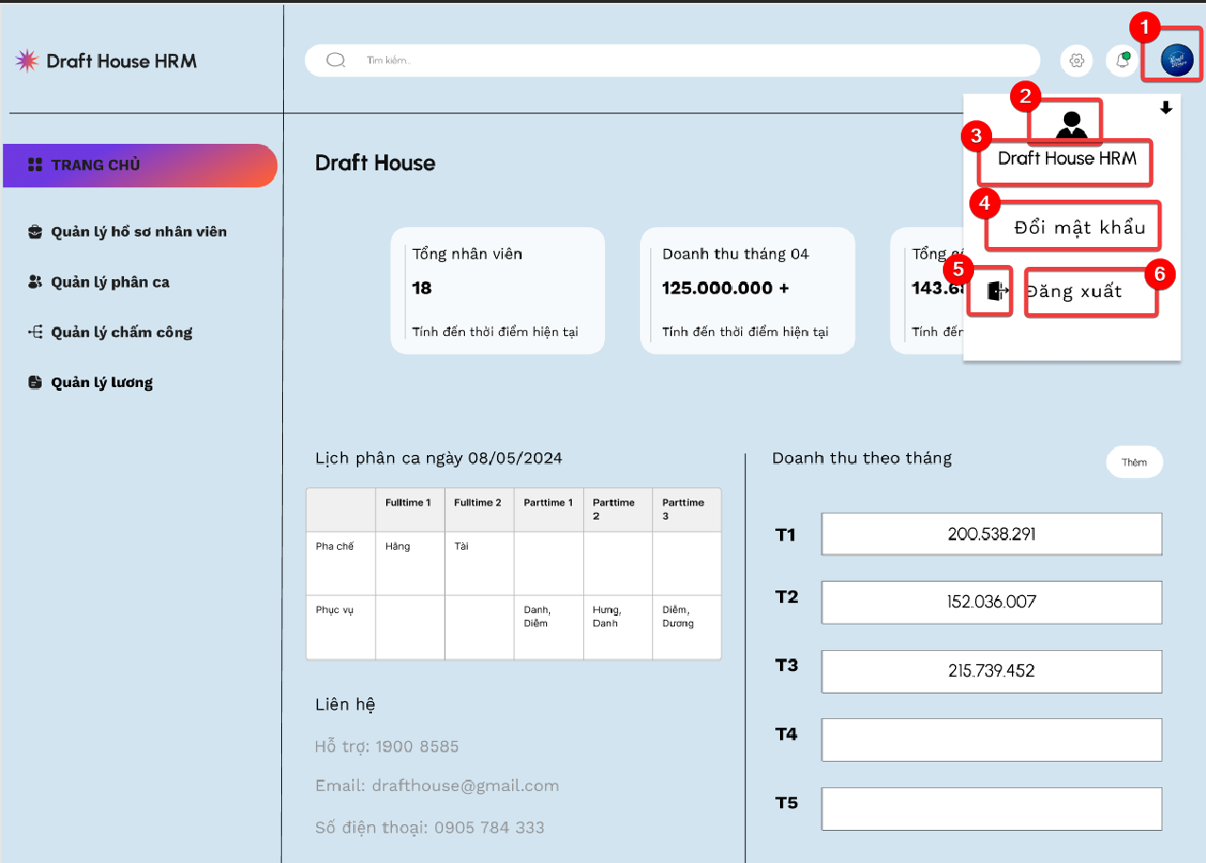

|  |  |  |  |
| --- | --- | --- | --- |
| **STT** | **Loại** | **Mô tả** | **Ghi chú** |
| 1 | Logo | Hiển thị cứng logo doanh nghiệp như trên hình |  |
| 2 | Logo | Hiển thị cứng logo như trên hình |  |
| 3 | Text | Hiển thị cứng “Draft House HRM” |  |
| 4 | Button | Hiển thị cứng “ Đổi mật khẩu”  Sự kiện: Khi nhấn nút, hệ thống sẽ hiển thị giao hiện thay đổi mật khẩu |  |
| 5 | Logo | Hiển thị cứng logo như trong hình |  |
| 6 | Button | Hiển thị cứng “Đăng xuất”  Sự kiện: khi nhấn nút, hệ thống sẽ hiển thị giao diện xác nhận đăng xuất. |  |

#### Màn hình thay đổi mật khẩu

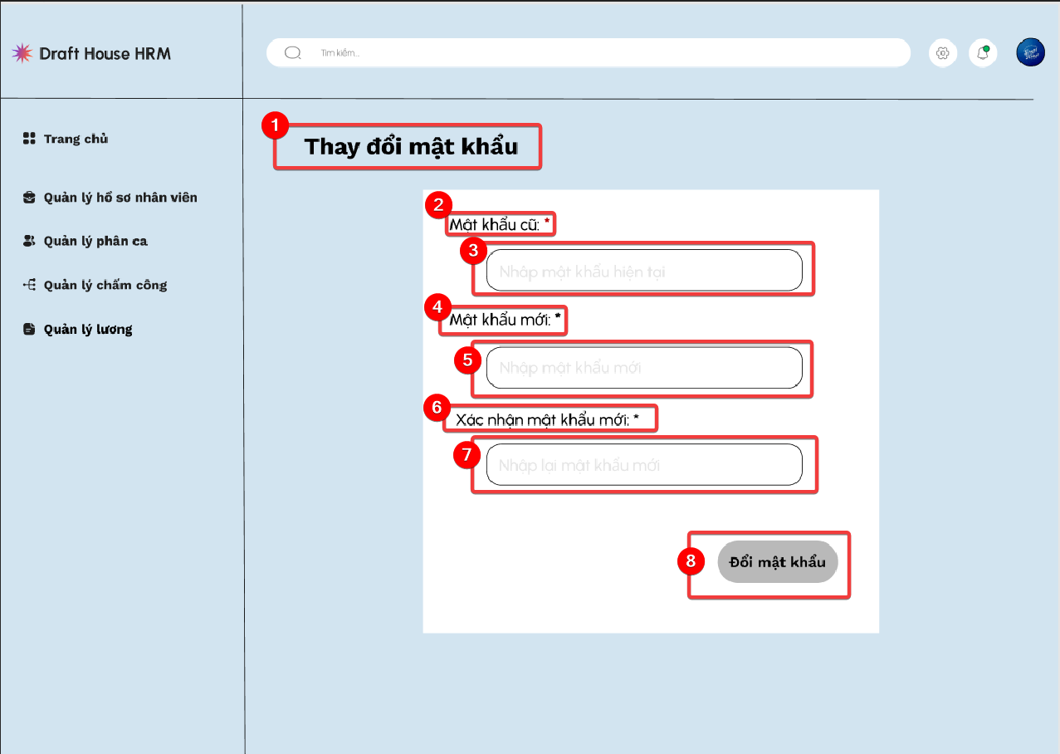

|  |  |  |  |
| --- | --- | --- | --- |
| **STT** | **Loại** | **Mô tả** | **Ghi chú** |
| 1 | Text | Hiển thị cứng “Thay đổi mật khẩu’ |  |
| 2 | Text | Hiển thị cứng “ Mật khẩu cũ:*” |  |
| 3 | Input text | Hiển thị ô trống, yêu cầu người dùng nhập mật khẩu hiện tại |  |
| 4 | Text | Hiển thị cứng “Mật khẩu mới:*’ |  |
| 5 | Input text | Hiển thị ô trống, yêu cầu người dùng nhập mật khẩu mới. |  |
| 6 | Text | Hiển thị cứng “Xác nhận mật khẩu mới: *” |  |
| 7 | Input text | Hiển thị ô trống, yêu cầu người dùng nhập lại mật khẩu mới. |  |
| 8 | Button | Hiển thị cứng “Đổi mật khẩu”  Sự kiện: Khi nhấn nút, mật khẩu đã được thay đổi hoàn tất. |  |

#### Màn hình đăng xuất

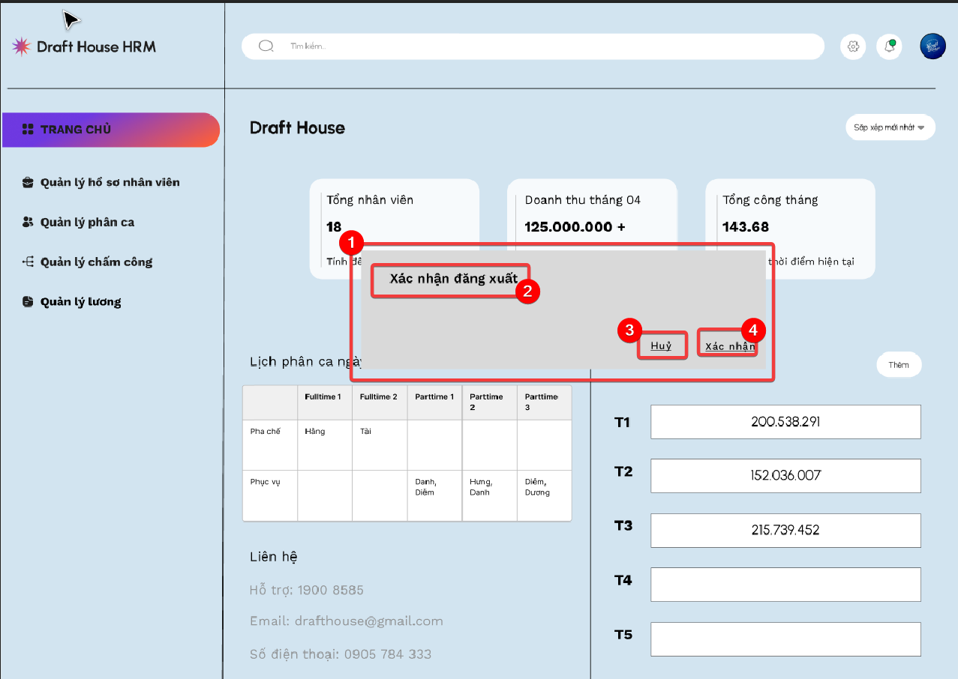

|  |  |  |  |
| --- | --- | --- | --- |
| **STT** | **Loại** | **Mô tả** | **Ghi chú** |
| 1 | Image | Hiển thị khung ảnh cứng như hình trên |  |
| 3 | Text | Hiển thị cứng “Xác nhận đăng xuất” |  |
| 3 | Button | Hiển thị cứng “Huỷ”  Sự kiện: Khi nhấn nút, hệ thống sẽ về lại giao diện trang chủ |  |
| 4 | Button | Hiển thị cứng “Xác nhận”  Sự kiện: Khi nhấn nút, người dùng sẽ quay lại trang đăng nhập. |  |

TÀI LIỆU THAM KHẢO

|  |  |
| --- | --- |
| [1] | N. N. Hiền, "Tham khảo thiết kế giao diện," [Online]. Available: https://drive.google.com/file/d/10dpO0hl4mrVwrPtAhLIdE8f3V5kVsRbr/view. [Accessed 2024]. |